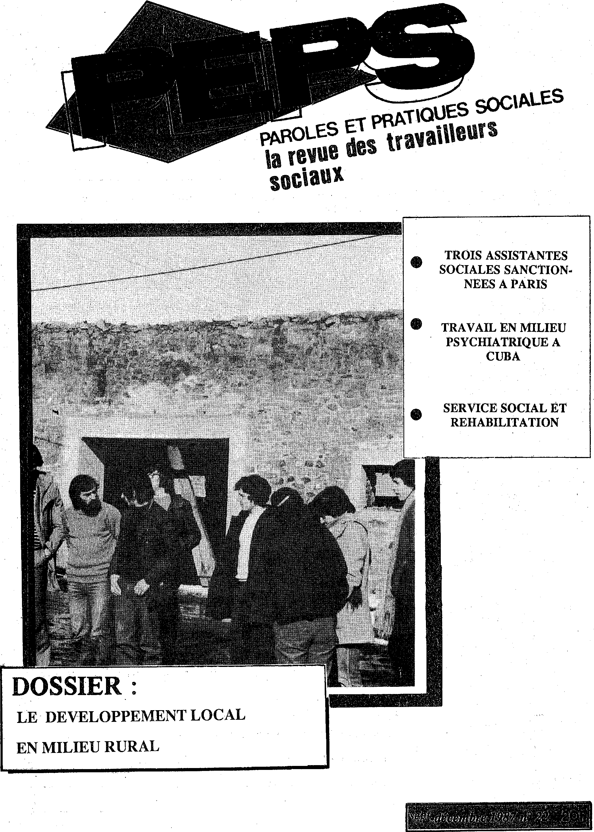
PAROLES ET PRATIQUES SOCIALES
la revue des travailleurs
sociaux
TROIS ASSISTANTES
SOCIALES SANCTION-
NEES A PARIS
TRAVAIL EN MILIEU
PSYCHIATRIQUE A
CUBA
SERVICE SOCIAL ET REHABILITATION
DOSSIER :
LE DEVELOPPEMENT LOCAL EN MILIEU RURAL

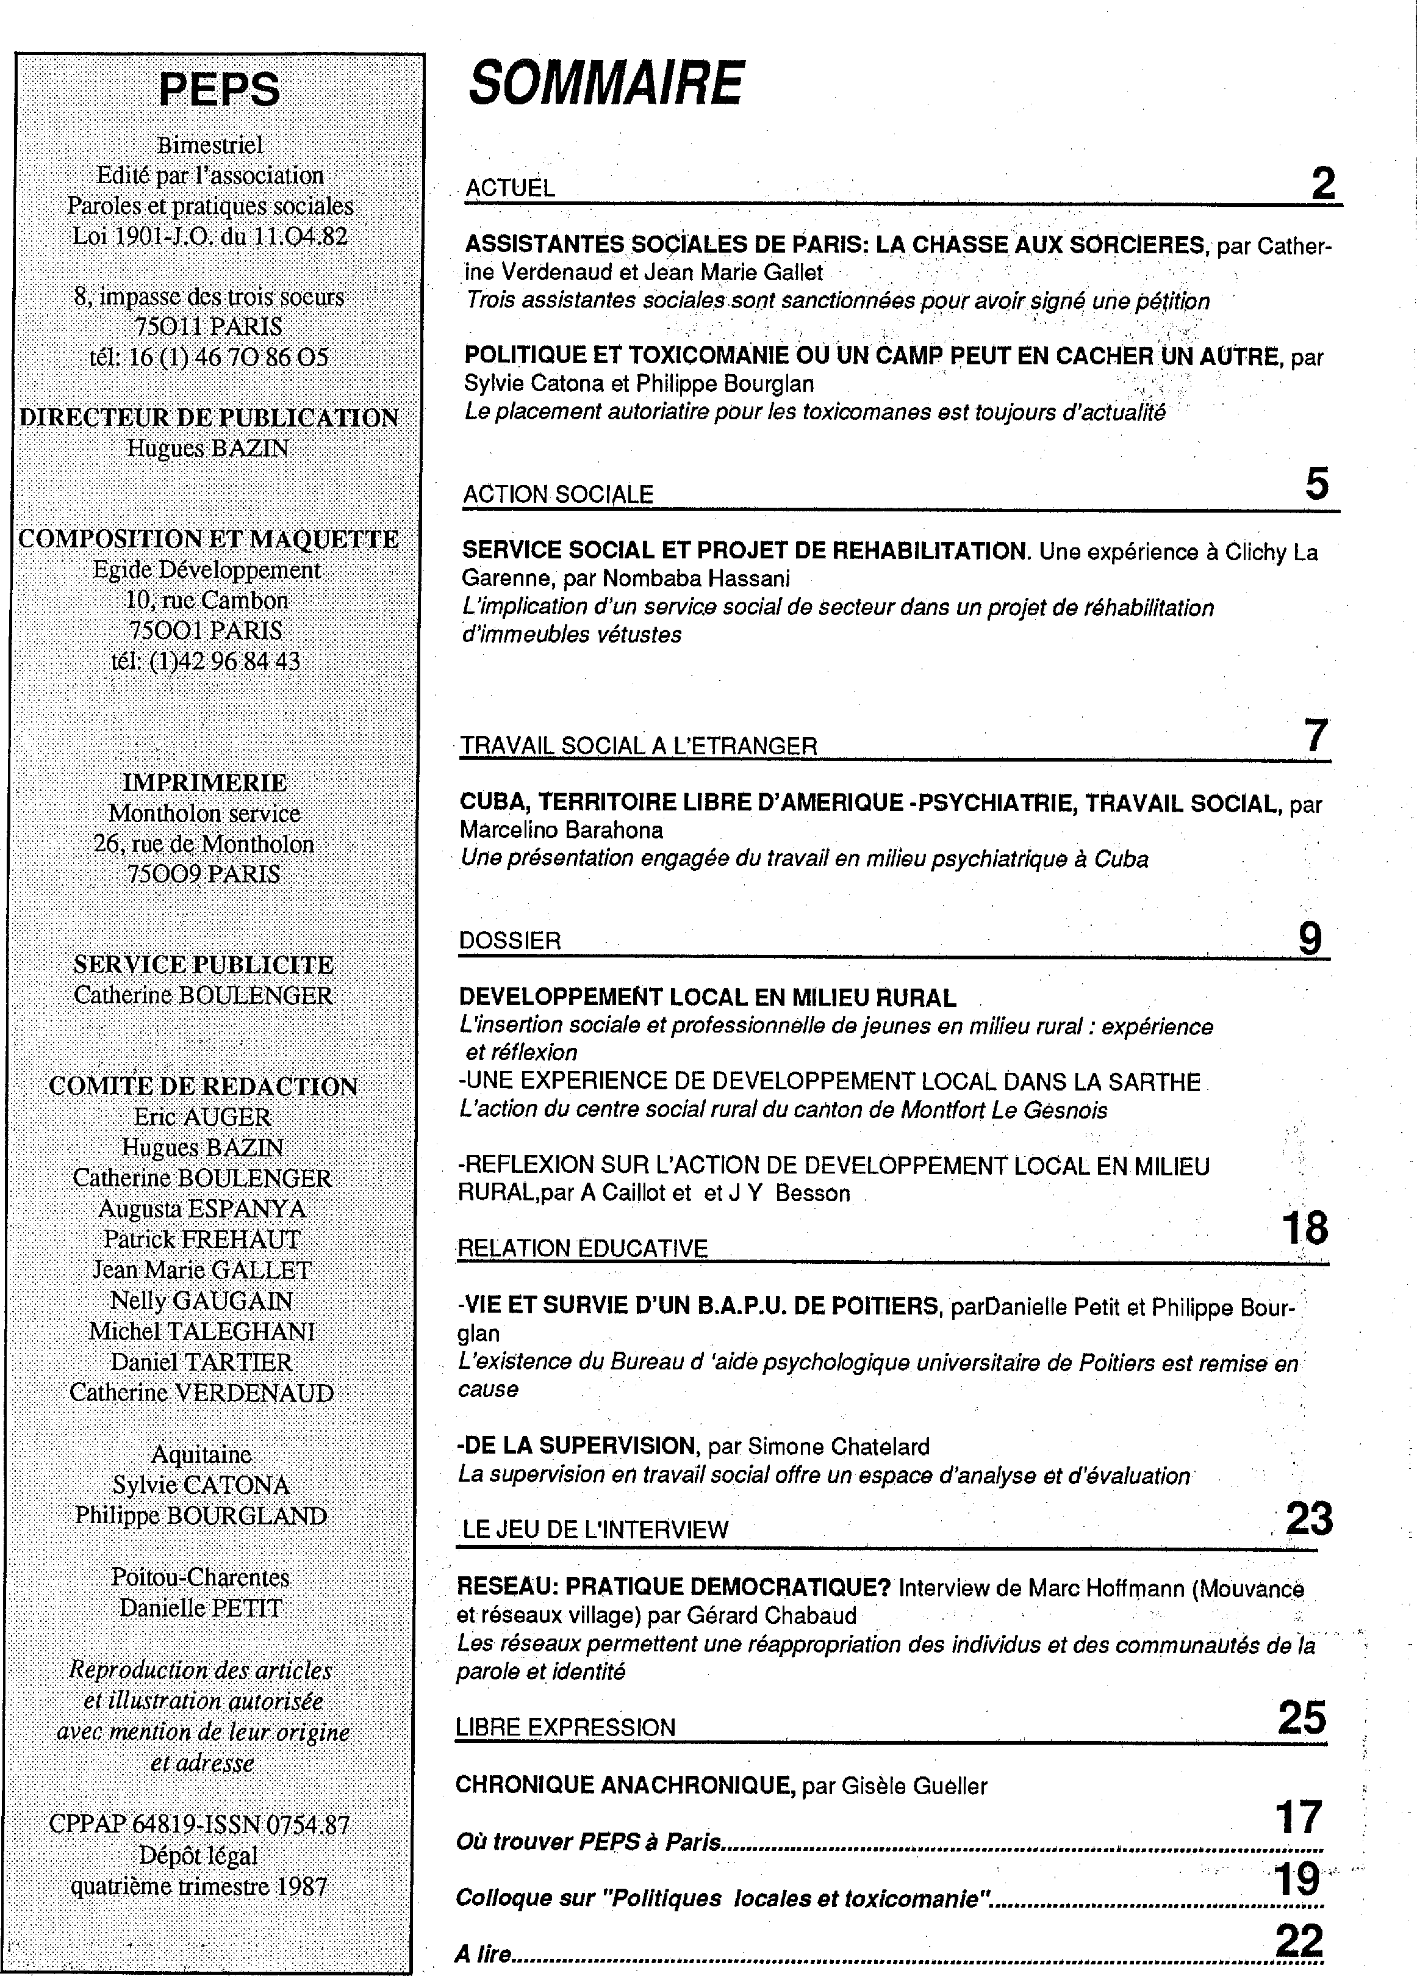
5
ACTION SOCIALE
DOSSIER
18
RELATION ÉDUCATIVE
23
LE JEU DE L'INTERVIEW
SOMMAIRE
ACTUEL
ASSISTANTES SOCIALES DE PARIS: LA CHASSE AUX SORCIERES, par Cather-
ine Verdenaud et Jean Marie Gallet
Trois assistantes sociales sont sanctionnées pour avoir signé une pétition
POLITIQUE ET TOXICOMANIE OU UN CAMP PEUT EN CACHER UN AUTRE, par
Sylvie Catona et Philippe Bourglan
Le placement autoriatire pour les toxicomanes est toujours d'actualité
SERVICE SOCIAL ET PROJET DE REHABILITATION. Une expérience à Clichy La Garenne, par Nombaba Hassani
L'implication d'un service social de Secteur dans un projet de réhabilitation d'immeubles vétustes
TRAVAIL SOCIAL A L'ETRANGER
CUBA, TERRITOIRE LIBRE D'AMERIQUE -PSYCHIATRIE, TRAVAIL SOCIAL, par
Marcelino Barahona
Une présentation engagée du travail en milieu psychiatrique à Cuba
DEVELOPPEMENT LOCAL EN MILIEU RURAL
L'insertion sociale et professionnelle de jeunes en milieu rural : expérience
et réflexion
-UNE EXPERIENCE DE DEVELOPPEMENT LOCAL DANS LA SARTHE
L'action du centre social rural du canton de Montfort Le Gésnois
-REFLEXION SUR L'ACTION DE DEVELOPPEMENT LOCAL EN MILIEU RURAL,par A Caillot et et J Y Besson
-VIE ET SURVIE D'UN B.A.P.U. DE POITIERS, parDanielle Petit et Philippe Bour-glan
L'existence du Bureau d 'aide psychologique universitaire de Poitiers est remise en cause
-DE LA SUPERVISION, par Simone Chatelard
La supervision en travail social offre un espace d'analyse et d'évaluation
RESEAU: PRATIQUE DEMOCRATIQUE? Interview de Marc Hoffmann (Mouvance et réseaux village) par Gérard Chabaud
Les réseaux permettent une réappropriation des individus et des communautés de la parole et identité
LIBRE EXPRESSION CHRONIQUE ANACHRONIQUE, par Gisèle Gueller
Où trouver PEPS à Paris
Colloque sur "Politiques locales et toxicomanie"
A lire
25
17
19
22
PEPS
Bimestriel
Ede' par l'association
Paroles et pratiques sociales Loi 1901-J.0 'du 11.04.82
8, impasse«des trois soeurs
75011 PARIS
tel: 16 (:1)..46 70 86:.05
DIRECTEUR:: DE: f.',UBLIÇATIONHi gues .
•
COMPOSITION E'I'IMAQpETTE
•::10«,:rupiÇarnbori:
tel: (1)42 96:84.43
IMPRIMERIE Montholon service 26, rue ae:. mou tholou 750.09 PARIS..:..
••••• . ' ' • ' ' ' •:' . ". .
- Catherine BOUEN L GER:
. .
COMITE DE REDAC.I7ION.... Eric .AUGER
Hugues⁻BAZIN:. Catherin ijoi:jiLÉNGgg Augusta ËPANyA.I. Patrick pREHALIT JeanMarié
Nelly GAI:TGMN .
Michel TAIEGHANI
Daniel TARTIER: Catherine:VERDENAUD:
Aquitaine
'Sylvie ÇATONA%
Philippe BOLJRGLAMf)::
Poi40:uç4.ure!*s:: Danielle pETIT:
Reproduction aes articles et illtistratiOn.autorisée
avec inentioh•de
et .cidrésee
cpPAP::64819ISSN:0754«.87
tepôt
:quatrièMe trirrieStré'
1
8

LIBERTE SURVE1LLEE

/
e vide tiraille comme un creux au milieu del'estomac: ça donne faim et oblige de bouger _{j} même si au fond on sait qu'on ne sera jamais ras-
sasié. C'est un besoin vital: aligner des mots dans sa tête, parler et être entendu, faire des choix et poser des actes; bref: communiquer et être reconnu. Le vide appelle le mouvement et des milliers de lycéens et d'étudiants occupèrent la rue fin 86 partout en France. Cela devenait une nécessité, une évidence: se réapproprier un espace social où s'étendait le vide.
Mais parler et marcher sont des choses simples tellement difficiles : il faut savoir utiliser son corps et surtout les mots... Trop pénible de lâcher quelques paroles quand il y a ce fameux noeud dans l'estomac, ça empêche de respirer. Alors s'installe souvent l'incompréhension puis la violence. Abrupte d'un côté, institutionnalisée de l'autre.
Naturellement, le travail social devrait contribuer àoffrir les moyens d'une mise en mouvement, d'une réappropriation de l'espace social,où la société travaille sur elle-même.Mais d'autres considèrent ce projet ineadmis-sible, tellement dangereux: peu contrôlable et ne produisant pas de richesse sous la forme d'une plus value grossissant les capitaux.
Par contre, il existe un vide artififciel (il ne provoque pas de mouvement) qui apporte des richesses sonnantes et trébuchantes: celui créant le besoin jamais satisfait de consommer.
Et pour la pensée, nous avons le vide- plein, celui de la télé : quand elle est éteinte, on la croit encore allumée, ou celui des idées-suppositoires: plus c'est lisse mieux ça passe.
Le travail social doit participer à ce verrouillage, M. Chalandon nous le rappelle assez souvent. Son problème n'est pas vraiment la communication. Lui qui a le nez fin, presque "renifleur", ne peut sentir le personnel de l'éducation surveillée qui a l'audace de revendiquer des moyens décents pour travailler auprès de ces petits jeunes un peu trop turbulents appelés délinquants; il est hors de question d'offrir la possibilité aux éducateurs d'éxprimer de façon intelligible un cri trop longtemps coincé dans les gorges juvéniles. Là où les corps se cognent et les vies se déchirent, la parole devient un privilège de riche.
Europe 1, le 10 octobre. M. Chalandon, lui, parle:
"Il y a plus d'éducateurs que de jeunes dans certains foyers...L'encadrement est trop souple... Entre l'emprisonnement et la liberté, il n'y a pas d'alternative...Les juges hésitent à envoyer un jeune dans un foyer, ils choisissent la prison."
Conclusion non dite mais évidente:"si les éducateurs étaient remplacés par des matons, nous pourrions désencombrer les prisons en remplissant les foyers."
Peps n°22, novembre-décembre 1987
Conclusion bien réelle: 60 postes dont 30 éducatifs non reconduits en 1988, 7 personnes convoquées en conseil de discipline, le délégué régional d'Ile de France et le directeur départemental de Paris relevés de leur fonction( motif: "n'appliquaient pas les directives de l'administration centrale"), etc.
Dans la série "Les grands bâtisseurs", après les chalandonnettes, voici les maisons Bouygues: le directeur de "Y'en a qu'une, c'est la Une" est en effet unique( ne pas confondre avec"cinq you la cinq"). Il n'aime pas un petit jeune trop turbulent appelé Polac qui donnait la parole aux gens sans voix. Il jugea cet espace de liberté vraiment trop flagrant. Heureusement il a restauré le "Droit de se taire".
Mais on prend vite des habitudes et un raz de marée de protestation se leva.
Décidément, la liberté d'expression est passée de mode. M. Beneton, honorable directeur de la DASS départementale de Paris (DASES), n'aime pas, mais vraiment pas du tout, despetites jeunes turbulentes appelées assistantes sociales. Trois d'entre elles ont eu l'indécence de signer à titre privé une pétition pour le relogement de familles sinistrées du vingtième arrondis-semnt, simple expression pour le droit au logement et à la dignité. Expression de M. Beneton:" Ceci est inadmissible"( la pétition, bien sûr), "des mesures s 'imposent" (au sujet des trois assistantes sociales évidemment). Suivirent les sanctions administratives: avertissements et mutations.
Maisparfois des gouttes d'eau bien innocentes font sortir les rivières de leur lit et les travailleurs sociaux de leur sommeil : 400 à la Bourse du travailde Paris, un millier dans les rues de la capitale entre Ménilmontant et l'Hôtel de Ville, presqu'une grève ou une mobilisation par semaine en septembre et octobre.
Des décideurs prennent des mesures; plus précisément, ils prennent peur: les travailleurs sociaux ne risquent-ils pas de jouer un rôle politique? Comment ne pas comprendre leurs angoisses?Naturellement, ils obtiennent le résultat contraire car ils renforcent chez ces derniers la conscience de leur force collective. Merci, MM. Chalandon, Beneton et les autres qui ne manqueront pas de poursuivre l'oeuvre ébauchée par ces illustres personnages. Vous soutenez notre conviction sur l'importance du travail social et notre détermination pour la reconnaissance des professions sociales dans leur statut et leur pratique.
Un voeu: au moment où l'éthique même du travail social est remis en cause dans son respect de la dignité humaine et de la liberté d'expression, la revue PEPS représente une fissure: soyez nombreux pour qu'elle devienne une brêchen
HUGUES BAZIN

ASSISTANTES SOCIALES DE PARIS
LA « CHA SSE AUX SORCIERES»

Septembre 87 : Stupeur et indignation parmi les travailleurs sociaux de Paris et d'ailleurs ; trois assistantes sociales de la DASES (1) de Paris, travaillant dans le 20e arrondissement, viennent d'être sanctionnées pour "délit d'opinion".
Les médias et la presse professionnelle ont déjà donné un premier écho à cette affaire.
P.E.P.S., revue des travailleurs sociaux, a enquêté à la source en recueillant le témoignage d'une des intéressées.

DES INCENDIES DE 86 AUX
SANCTIONS DE 87...
Septembre à novembre 86 : trois incendies d'origine criminelle (d'après le rapport de Police) ravagent des immeubles du 20e arrondissement. Bilan très lourd : 19 morts dont 8 enfants et beaucoup de personnes à la rue. Suite au sinistre, l'hébergement des familles s'effectue au Centre Beaudricourt dans le 13e arrondissement (centre régit par le BAS de Paris) ou en hôtel (payé par le BAS de Paris avec prise en charge dégressive). Ces mesures relèvent d'une procédure d'urgence prévue par l'Administration dans la plupart des cas de sinistre.
Toutefois, devant la lenteur des relogements de ces familles, un mouvement de solidarité s'organise et se constitue en Comité de Soutien. Il regroupe plusieurs associations (type culturelle ou défense des usagers) ; on voit même des particuliers proposer leur aide pour héberger des enfants. Ces associations ont rencontré les familles sinistrées et ont pu favoriser le relogement de bon nombre d'entre elles. Cependant, en juin 87, soit plus de 6 mois après les incendies, une famille de 3 enfants, ainsi que des célibataires, n 'étaient toujours pas relogés.
Le 21 juin 87, un dimanche, jour de la Fête de la Musique, le Comité de Soutien poursuit son action en faisant signer une pétition sur la voie publique. Cette pétition demande le relogement des familles sinistrées et appelle la Mairie de Paris «à respecter les engagements qu'elle a pris le 19 mars 87».
400 signatures sont ainsi recueillies de promeneurs ou de gens sensibilisés par la situation exposée dans la pétition.
Trois assistantes sociales signent également cette pétition à titre privé, sans faire mention de leur profession, pas plus que de leur employeur.
2 Peps n°22, novembre-décembre 1987
Cette pétition est alors envoyée par le Comité de Soutien à :
- Monsieur Méhaignerie (Ministre du Logement),
- Monsieur Chirac (Maire de Paris),
- Monsieur Beneton (Directeur de la DASES de Paris).
Monsieur Beneton est plus particulièrement interpellé dans le cadre de sa Mission Enfance (enfants non scolarisés par manque de logement). Monsieur Bene-ton reçoit la pétition le 30 juillet 87, il la transmet aussitôt à la Conseillère Technique de la DASES de Paris, en lui demandant de lui signifier si des noms d'agents n'y figurent pas par hasard H Réponse immédiate de la Conseillère Technique zélée qui retrouve parmi les 400 signatures celles (dont une était presque illisible) des 3 assistantes sociales concernées.
Fort de ces informations, Mr Beneton décide d' envoyer le jour-même aux 3 assistantes sociales un courrier dénonçant «leur attitude inadmissible» et leur signifiant «son intention de prendre à leur encontre la sanction de l'avertissement. C'est une faute professionnelle» estime Mr Beneton qui précise que cette pétition mettant notamment en cause leur employeur implique un manquement à l'obligation de réserve
D'autre part, la Conseillère Technique agissant sur ordre de Mr Beneton leur signifie leur changement immédiat d'affectation : la signature de cette pétition «est inadmissible et incompatible avec votre fonction et votre maintien dans cet arrondissement». Les 3 assistantes sociales à leur retour de congé se trouvent contraintes de quitter leur lieu de travail pour en rejoindre d'autres, imposés et déjà pourvus ! On imagine aisément quelle désorganisation cela a pu représenter de chaque côté (secteurs découverts et poste à
assurer en doublure).
LA MOBILISATION
S'ORGANISE...
Dès le 31 juillet, les organisations syndicales sont alertées par des travailleurs sociaux, assistantes sociales qui n' étaient pas forcément concernées par les mesures prises. Devant la gravité et la soudaineté des faits, les syndicats C.F.D.T., C.G.T., puis F.O., contribuent à la diffusion de l'information par des tracts sur le thème de l'atteinte à la liberté d'expression. Ils sollicitent plusieurs demandes d'audiences à l'issue desquelles l'administration refuse de revenir sur ses positions ; ceci implique un durcissement de la part des syndicats qui alertent les médias et appellent les personnels à se mobiliser.
Pendant ce temps les 3 assistantes sociales concernées déposent un recours gracieux auprès de l'Administration, avec l'intention de saisir le Tribunal Administratif si les sanctions ne sont pas levées. Un premier appel à grève est lancé le 21 septembre : Assemblée Générale à la Bourse du Travail, manifestations devant l'Hôtel de Ville et la Mairie du 20e, informations à la presse, diffusion sur FR3 aux informations régionales. Toutes ces actions se déroulent à un rythme soutenu et rassemblent pas mal de participants de Paris, mais aussi de la région parisienne.
Les organisations syndicales font d'autres demandes d'audiences ; face à cela l'Administration reste floue et joue sur le sablier, le temps, en comptant sur la lassitude des gens.
Pour les syndicats et les travailleurs sociaux cette situation ne doit pas rester dans l'oubli car elle signifie une atteinte à la liberté d'expression.

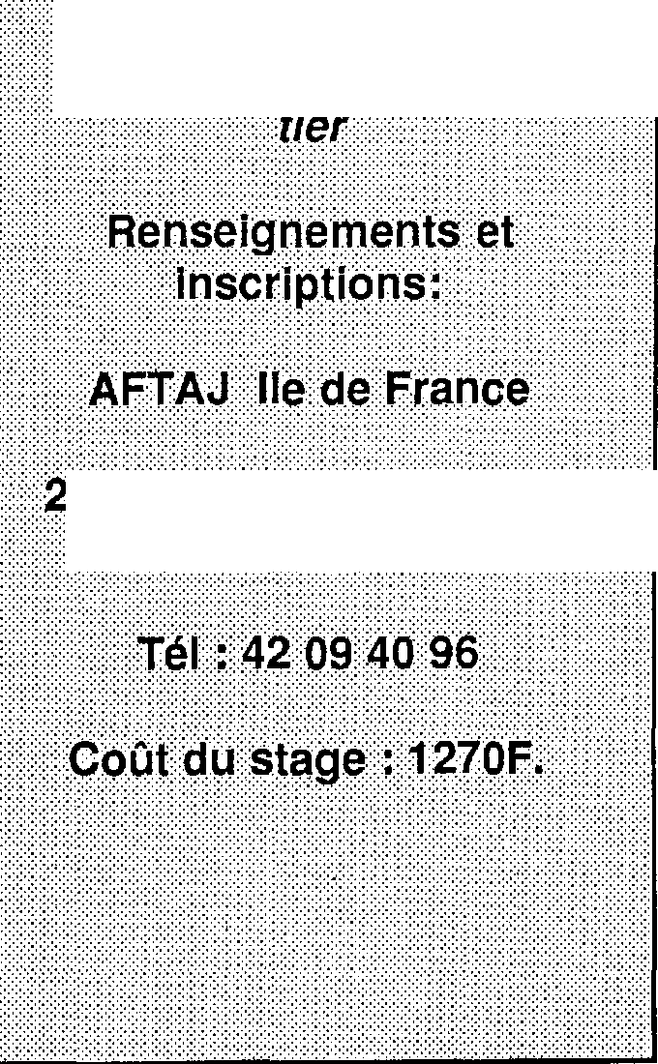OU EN EST-ON DEBUT
NOVEMBRE?

3
Stage BAFA perfectionnement

-Approche :et
CO.Éhprehension,:cle.
henorriènes prOduits
. . . •
le diagnostic les:. ettitudes;.. lesstrubtures:: #:éCralieee.$ïlé..•Cliepositif
législatif
ià_{s}éÉtion:oé1âwo⁻p.ntio!2: Çe:efege.,$eeliee,euz '
formation BAFA::
ou: â celles concernées: 6.
cerfs
danimaurtisonacouuvidtéesqu
a

rte ea
750⁻te:PARIS:

Les sanctions ne sont toujours pas levées et les 3 assistantes sociales sont déjà remplacées sur leurs anciens postes.
L'action continue : le Conseil de Paris a été saisi, mais il a répondu au Conseillers de l'opposition qui l'ont interpellé sur ce problème, que le Conseil n'était pas le lieu pour en débattre et a tenté de minimiser l'importance des faits. L'intersyndicale cherche à obtenir une rencontre au Cabinet du Maire.
La Ligue des Droits de l'Homme a également été saisie par des travailleurs sociaux : ce problème l'interpelle, et elle réfléchit aux moyens d'intervenir dans un cadre général.
La presse est aussi sollicitée pour suivre l'affaire. Un projet de questions écrites à débattre au Sénat a été déposé par le Docteur Jacqueline Fraysse-Cazalis.
Enfin, Michel Polac devait en parler lors d'une prochaine émission de Droit de Réponse !!!!
Ce qu'en pense une des 3 assistantes sociales concernées, qui nous a fourni ce témoignage : «Pour moi il est important que chaque travailleur social se sente concerné par ce problème car la question de fond est bien celle du respect du droit à l'expression de tout citoyen, ainsi que celle de l'abus de pouvoir de l'employeur. Il ne faut pas laisser la situation telle qu'elle est car c'est la porte ouverte à d'autres incompréhensions graves ; c'est aussi toute la fonction publique qui est visée».
ET P.E.P.S. DANS CETTE AF-
FAIRE ?
P.E.P.S. dans cette affaire, est solidaire des 3assistantes sociales concernées, aux côtés des organisations syndicales.
Mr Beneton plaide pour que l'ordre et le silence règnent dans les rangs des travailleurs sociaux de Paris : «Les assistantes sociales ont un peu trop tendance à s'investir d'une mission d'aide aux déshérités, mais elles ne sont ni des magistrats ni des membres de professions libérales». Si les assistantes sociales n'ont pas une mission d'aide auprès des déshérités, on peut légitimement se demander qui est investi de cette mission !
Or, dans le cas présent, les "fautives" n'ont fait que soutenir une pétition comme n'importe quel citoyen et c'est un droit qui
Peps n° 22, novembre-décembre 1987
leur est reconnu par la Constitution ; si les assistantes sociales ne sont ni des magistrats ni des membres de professions libérales, du moins peuvent-elles être considérées comme des citoyennes à part entière.
De plus il faut rappeler que les sanctions prises à leur encontre l'ont été pendant une période de congés, au mépris de toutes règles de recours et de défense des intéressées, admises par l'Administration ; ne seraient-elles pas non plus des fonctionnaires à part entière ?
Enfin il semble que l'on assiste de plus en plus dans le secteur social à un déplacement des responsabilités : les travailleurs sociaux se trouvent tous les jours sur le terrain, confrontés à des problèmes parfois insurmontables au premier rang desquels se trouvent l'emploi et le logement ; leur rôle est de répondre à ces besoins dans la limite de leurs moyens et tout le monde sait comment ces limites se révèlent vite atteintes pour le problème du logement. Mais leur action c'est aussi d'alerter les responsables politiques qui doivent à leur tour assumer leurs responsabilités vis-à-vis des populations qui les élisent (dans le cas présent, les usagers n'étaient peut-êtres pas des électeurs, ceci explique peut-être cela). En aucun cas les travailleurs sociaux ne doivent être les boucs émissaires des problèmes qui se posent.
Il est important aujourd'hui que la mobilisation et la solidarité qui se sont exprimées depuis le début de cette affaire au sein de la profession se renforcent et se poursuivent. N'hésitez pas à nous écrire si vous voulez nous faire part des réflexions ou actions que cette affaire suscite dans vos secteurs d'activité. Vous pouvez également prendre contact avec les organismes et associations déjà mobilisés par ce problème
JEAN-MARIE GALLET CATHERINE VERDENAUD
(1) Direction de l'action sociale, de l'enfance et de la santé
-Comité de Soutien aux Familles Sinistrées du XXème : 46, rue de Ménilmontant - 75020 PARIS - Tél. (1) 46.36.14.24
Syndicat des Services Publics Parisiens CFDT : 92, rue Saint-Denis - 75001 PARIS - Tél. (1) 42.76.47.70
Union Syndicale CGT des Fonctionnaires et des Salariés des Services Publics Territoriaux Bourse du Travail : 3, rue du Château d'Eau 75481 PARIS Cédex 10 - Tél. (1) 46.07.99.70

POLITIQUE ET TOXICOMANIE
ou: «Un camp peut en cacher un autre»

La pratique sociale dans le domaine de la toxicomanie nous a poussés à nous interroger sérieusement sur le poids de la politique dans nos interventions.
Même s'il nous est difficile de travailler avec
l'ambiguïté du toxicomane qui désire s'en sortir mais replonge souvent à la première occasion, nous ne pouvons rester sans réagir, sans nous interroger face à des lois qui prônent l'enfermement quand notre devise est la réinsertion.

Le sujet précis qui nous préoccupe est la proposition de Loi 387 déposée par le P.C.F. et particulièrement son article 10 qui dit ceci :
«En cas d'échec des tentatives de persuasion organisées par les art. L.628.1, L.628.6 ou lorsqu'il apparaît d'emblée que le maintien en liberté est impossible, toute personne qui aura commis le délit correctionnel d'usage, d'une manière illicite, de l'une des substances ou plantes classées comme stupéfiants, sera, par dérogation à l'article 9 du Code Pénal, passible d'un placement entraînant la privation de liberté, dans un établissement de désintoxication et de réinsertion pour toxicomanes. Le placement est prononcé pour six mois. ll peut toutefois être prolongé pour de nouvelles périodes inférieures ou égales à six mois par le Tribunal Correctionnel siégeant en Chambre du Conseil, devant lequel le toxicomane est à nouveau cité par le Procureur de la République sur proposition du médecin chef de l'établissement. Le placement prend fin dès que la guérison paraît obtenue. Le toxicomane peut interjeter appel de chacun des jugements prononçant ou prolongeant son placement. L 'appel n 'est pas suspensif».
Plusieurs questions peuvent nous surprendre. Nous nous arrêterons sur quelques-unes.
Une sensibilisation philosophique nous mène à la question de l'autre, le
différent de soi, car la problématique du toxicomane est dans la difficulté de se repérer par rapport à l'autre.
Le citoyen-toxicomane en "liberté", perdu dans son rapport aux autres se
verra offrir l'asile qui l'exclura encore plus et lui fera savoir que les autres ne veulent pas de lui dans la cité. Prison4 nier du désir de l'autre, il n'aura comme
Peps n° 22, novembre-décembre 1987
échappatoire que de se confondre au désir qui "l'institut".
L'on peut se demander par qui seront tenus ces centres pour toxicomanes et
quelles seront leurs modalités. Pendant les périodes dans ces centres, le citoyen-toxicomane perd la jouissance de sa liberté.
La justice a jusqu'à présent la fonction de surveiller et punir, comment va-t-elle maintenant s'approprier cette nouvelle tâche "guérir" qui lui incombe si cette proposition de Loi venait à être promulguée ? Et comment le citoyen-toxicomane pourra-t-il faire la distinction quand le magistrat aura dans la même "séance" une attitude condamnant la personne, lui infligeant une sanction et s'inquiétant de sa guérison ?
Cette proposition peut être perçue comme un nouveau souffle à "nos" postcures qui battent de l'aile ; ne nous réjouissons pas trop vite, si jusqu'à présent nous n'avons pas eu le loisir d'être les sous-traitants de l'appareil judiciaire, il nous promet un autre avenir.
Comment comprendre qu'un parti comme le P.C.F. qui a contribué, grâce à ses membre du secteur de la santé,
au développement du
désenclavement des populations "ghettorisées" puisse proposer des "camps" pour toxicomanes ?
Comment allons-nous définir les normes qui inscriront le citoyen-toxicomane dans la grille des "guéris" ? Question que tous nous nous posons au quotidien : comment évaluer qu'un toxicomane est guéri ? Sur quelle grille fiable allons-nous travailler ?
Propos d'extrême-droite ou ceux qui appelaient voici quelque temps à la dictature du prolétariat, vigilance ! Les dictateurs sont de tous poils et de tous horizons mais il est plus délicat
d'orienter nos critiques sur un parti dit de "gauche" et qui a pour raison de défendre les opprimés.
Là où l'on s'étonne le plus, c'est lorsque des partenaires du secteur sanitaire et social soutiennent des propositions de loi comme celle-ci. Enfermement pour toxicomanes d'un côté, enfermement pour "sidaïques" de l'autre ; une partie importante des toxicomanes avec lesquels nous travaillons présente une sérologie positive, alors pour les uns comme pour les autres, cette population est vouée à être embastillée.
Dans le revue PEPS ont été insérés des articles appelant à être vigilant sur des mesures coercitives que l'actuel
gouvernement souhaite mettre en place en direction des toxicomanes. Mais, restons aussi aux aguets pour les autres formations politiques, de toutes obédiences.
Etre intervenant en toxicomanie, c'est aussi être citoyen et, à ce titre, espérons que nous ne fêterons pas le centenaire des Droits de l'Homme par une pratique d'exclusion sociale.
PHILIPPE BOURGLAN SYLVIE CATONA
Articles auxquels j'ai participé sur la toxicomanie :
«Peinture et toxicomanie» PEPS n°11 Danielle Fleury/Philippe Bourglan
«Je plaide pour qu'on me garde à vue» PEPS
n°11
Jean-Marie Baro/P. Bourglan
«Innovation en travail social» PEPS n°13 Nicole Bordaberry/P. Bourglan
«J'ai droit à un statut d'handicapé» PEPS
n°17
D. Fleury/P. Bourglan
«PEPS présent au Sème Congrès de
l'A.N.I.T.» PEPS n° 21
Sylvie Catona/P. Bourglan

SERVICE SOCIAL ET PROJET DE
REHABILITATION
Une expérience à Clichy La Garenne

C'est dans le cadre d'actions individuelles menées en 1984 auprès des locataires et des propriétaires de deux immeubles mitoyens anciens et vétustes que
j'ai pu connaître et prendre en compte, en tant qu'assistant social de secteur, les difficultés auxquelles ils étaient confrontés

PRESENTATION DE LA
SITUATION
L'hôtel meublé
L'immeuble sur rue est un hôtel meublé de trois étages comprenant 27 chambres toutes occupées, sans confort, avec un équipement rudimentaire. Le propriétaire est un retraîté algérien, âgé. N'étant pas en mesure de faire des travaux d'aménagement, il désire vendre et rentrer définitivement avec toute sa famille dans son pays, mais il est en conflit avec ses associés depuis 1982. ce conflit est à l'heure actuelle porté devant la Cour d'Appel de Versailles.
Le deuxième immeuble
L'immeuble sur cour est un bâtiment de quinze appartements de deux pièces occupés dont la gestion est confiée à la Direction nationale d'interventions domaniales de Paris (Tribunal de grande instance de Nanterre). Le propriétaire est un retraité algérien célibataire décédé le 23 août 1978 sans héritiers connus.
Les locataires n'ayant pas été informés, igrioraient la décision du Tribunal de Nanterre. Ils ne payaient pas de loyer depuis le décès du propriétaire et personne ne s'était présenté pour réclamer le règlement.
La direction nationale d'interventions do-manaiales de Paris refusait de prendre en compte l'existence des locataires, considérant ces derniers comme des occupants sans titre qu'il conviendrait d'expulser alors qu'ils ont tous des contrats de location et quittances de loyer délivrées par le propriétaire bien avant son décès. Une procédure de vente aux enchères publiques de cet immeuble est engagée.
PRESENTATION DE LA
DEMARCHE
Après avoir recensé toutes les difficultes rencontrées par les locataires de l'immeuble sur cour d'une part, et les
propriétaires de l'immeuble sur rue d'autre part et réalisé qu'un grand nombre ne pouvait être résolues que dans le cadre d'une action collective, j'ai modifié mes méthodes d'intervention et envisagé dès lors que, quel que soit le devenir de ces immeubles, mon intention était de préserver au maximum les droits potentiels des locataires et propriétaires.
Pour mieux connaître et cerner les situations juridiques de ces immeubles, j'ai été amené à contacter en janvier 1985 et à rencontrer par la suite les srvices suivants: le Tribunal d'instance de Clichy, le Tribunal de grande instance de Nanterre, la Direction nationale d'interventions domaniales de Paris.
Ces services sont directement concernés par la situation de l'immeuble sur cour. J'ai également accompagné six fois les principaux propriétaires de l'hôtel dans le cadre de leurs démarches auprès de leurs avocats respectifs.
Parallèlement, j'ai organisé des réunions et rencontres avec divers partenaires potentiels avec qui il me paraissait possible d'envisager un éventuel projet de réhabilitation.
Deux principales rencontres se sont déroulées en novembre 1984 et mai 1985. La première a réuni la Mission clichoise pour l'insertion sociale et professionnele des jeunes la mission locale se préoccupe entre autres de la question du logement des jeunes sans avoir pu entreprendre, à ce jour dans ce domaine, une action significative),et l'association Logement pour tous, association qui se propose d'acquérir des ensemble'mobiliers en vue de réaliser des opérations de logements à caractère social.
La seconde a réuni des représentants de services différents: service du logement social (Direction départementale de "équipement des Hauts de Seine)l'Inspection départementale de salubrité des Hauts de Seine, le service départemental de l'urbanisme et habitat social des Hauts de Seine.
Au cours de ces deux réunions les partici
pants ont examiné la possibilité de réhabiliter ces immeubles avec la perspective d'y créer des logements sociaux.
LES OBJECTIFS DU PROJET. ET LES PARTENAIRES CONCERNES
J'ai défini les objectifs suivants. Par rapport aux locataires et propriétaires: en ce qui concerne les locataires, il s'agirait de faire reconnaître leurs droits auprès de la Direction nationale d'interventions domaniales de Paris et négocier la reprise du paiement du loyer; leur permettre de se constituer en association pour mieux défendre ces droits; les sensibiliser et les préparer à un éventuel projet de réhabilitation où ils seraient associés.
Au sujet des prpriétaires de l'immeuble, mon travail consisterait à les aider à mieux gérer leur conflit, trouver une solution qui satisfasse chacun, enfin favoriser la vente de l'immeuble.
Par rapport à la municipalité: il s'agirait de faire en sorte que la municipalité de Clichy acquière les deux immeubles en faisant jouer son droit de préemption afin de favoriser leur réhabilitation.
Les partenaires concernés par le projet de réhabilitation sont les locataires, le service social de secteur, la Mission clichoise pour l'insertion sociale et professionnelle des jeunes, l'association Logement pour tous, les services départementaux pour la réhabilitation des quartiers et vie sociale, la préfecture des Hauts de Seine.
Les organismes financiers sont constitués par le département des Hauts de Seine, L'association nationale pour l'amélioration de l'habitat, le Fond d'action sociale, la Caisse d'allocations familiales de la région parisienne, les organismes employeurs (1% patronal)
LES ACTIONS MENEES EN 1985
Depuis janvier 1985, j'ai établi un calendrier des réunions avec les locataires, en moyenne une fois par mois pour les informer,

Peps n°22, novembre-décembre 1987

les sensibiliser et les préparer à toutes les négociations afin de les associer au projet de réhabilitation.
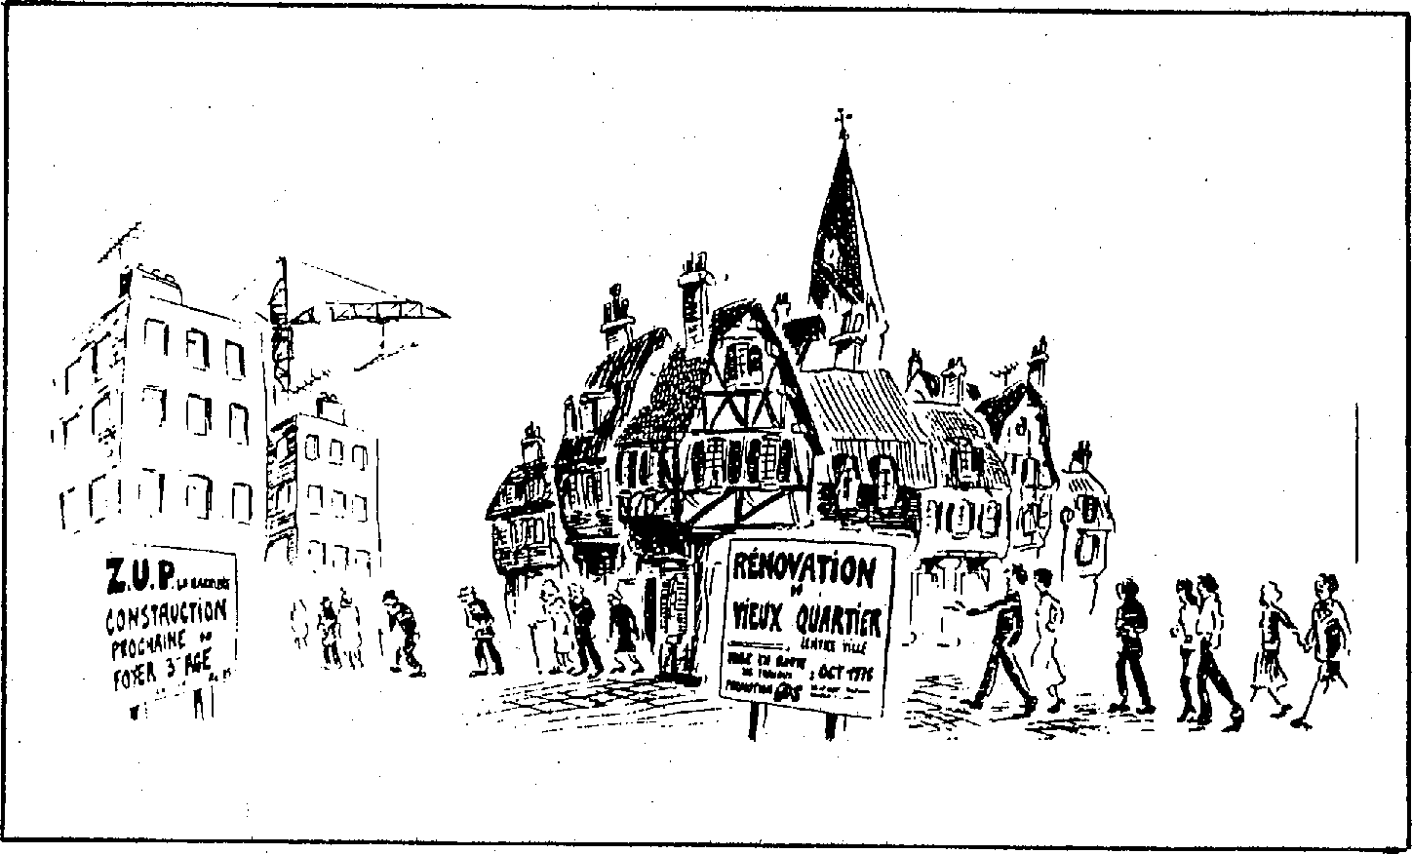
C'est ainsi que des négociations sont engagées auprès de la direction nationale d'interventions domaniales pour obtenir la reconnaissance de l'existence de locataires qui vivent dans l'immeuble sur cour en apportant des preuves de leur engagement de location. J'ai obtenu par la suite la reprise du paiement des loyers et le règlement échelonné de l'arriéré. ce qui a permis d'éviter l'expulsion des familles.
Il m'a paru nécessaire dans un second temps de mobiliser tous les locataires afin qu'ils se constituent en "Amicale des locataires" pour meiux défendre leurs droits et participer aux diverses négociations. J'ai recensé les besoins exprimés par tous les locataires et les difficultés communes auxquelles ils étaient confrontés:
les appartements ne possèdent ni chauffage ni approvisionnement d'eau (seule-
ment un robinet d'eau froide sur chaque palier); l'entretien de l'immeuble le paiement de la facture d'eau sont assurés par les locataires depuis le décès du propriétaire; des difficultés se présentent quant au renouvellement de leur titré de séjour et quant au bénéfice des avantages socaiux puisqu'ils ne peuvent présenter de quittances de loyers justifiant leur domicile; les logements connaissent le surpeuplement.
Plusieurs demandes de logement ont été déposées à l'OPHLM de Clichy, mais sans réponse positive, sauf pour une personne agée qui a été relogée en décembre 1984 Toutes ces difficultés m'ont amené à assumer d'une façon régulière le suivi individualisé des locataires, à organiser avec eux des réunions et préparer la négociation du relogement provisoire des familles par la
6 Peps n° 22, novembre-décembre 1987
Préfecture desHauts de Seine, l'OPHLM de Clichy, l'association Logement pour tous; en attendant la finition des travaux. Je me suis engagé à assurer le suivi social des locataires jusqu'à leur réintégration dans l'immeuble.
En ce qui concerne les autres partenaires, des réunions d'information, de sensibilisation et de concertations ont été organisées. J'ai soumis un projet de Service social de secteur aux partenaires et les propositions de chacun ont été évaluées.
LES ACTIONS POURSUIVIES EN 1986
En 1986 les actions se sont poursuivies en faveur des locataires et des propriétaires Des négociations avec les locataires se sont déroulées auprès de la Direction nationale d'interventions domaniales de Paris sur la reconnassance des droits et la reprise du paiement des loyers ainsi que sur le règlement des charges et de la fourniture
d'eau.
Le travail de suivi individualisé et l'organisation de réunions de locataires (environ une par mois) ont continué. J'ai apporté une aide technique pour leur permettre de se constituer en association. Des actions individualisées ont été réalisées auprès des deux principaux propriétaires de l'hôtel dans le cadre des démarches administratives et juridiques.
Avec les partenaires le travail de collaboration a continué et s'est renforcé. J'ai participé à l'élaboration du projet sur le plan technique et architectural avec l'association. Logement pour tous , la mission locale et la municipalité de Clichy.
A l'initiative de la mission locale ont été organisées des réunions d'information et de sensibilisation des élus locaux et d'autres partenaires.
EN CONCLUSION
En ce qui concerne la suite du projet, la municipalité de Clichy exercerait son droit de préemption sur les immeubles en faveur de l'association Logement pour tous qui se propose de les acquérir et de réaliser l'opération de réhabilitation en assurant la totalité du financement.
Cette réhabilitaion permettrait par ailleurs d'augmenter le parc locatif des logements sociaux de la ville et d'offrir des logements aux jeunes et jeunes couples.
Les négociations en cours auprès de la municipalité de Clichy et de la préfecture des Hauts de Seine semblent être positives. Mais il reste encore beaucoup à faire.Une suite sera donnée dans un prochain numéro de PEPS
Sur le plan des apports professionnels, c'est un travail qui nécessite un investissement personnel important alors qu'il me faut répondre parallèlement aux innombrables sollicitations du secteur sur lequel je travaille.
Ce travail m'a amené à collaborer et négocier avec des politiques, des juristes, des urbanistes, des architectes, des gestionnaires et des administratifs.
Le suivi auprès d'un groupe de locataires m'a demandé d'assurer une présence régulière et une extrême disponibilité. J'ai dû déclencher une dynamique, repérer les leaders, gérer les conflits er envisager différentes actions avec eux.
J'ai réalisé un travail de syndic: établir des dossiers sociaux propres à chacun, des échéanciers de règlement , de relance, mise à jour, etc.
J'ai entamé aussi un travail de recherche et de documentation dans différentes matières (juridique, économique).
Un travail est engagé et reste à suivre au niveau des réseaux de communciation. Il a été nécessaire d'évaluer en permanence les actions
Enfin il m'a fallu développer des stratégies d'action envers différents partenaires: Direction nationale d'interventions domaniales, des élus locaux, le bureau du PCF local, la Préfecture des Hauts de Seine, les
co-propriétaires, les locataires,
l'association Logement pour tous, la mission locale, etc.
NOMBABA HASSANI
ASSISTANT SOCIAL DE SECTEUR

CUBA, TERRITOIRE LIBRE DFAMERIQUE
PSYCHIATRIE ET TRAVAIL SOCIAL
Témoignage d'ailleurs, témoignage engagé. Nous rubrique d'ailleurs. Que chacun y trouve de quoi ad-publierons d'autres témoignages aussi dans cette hérer ou, sinon, une autre façon d'adhérer. A chacun la
sienne. M.T.

On ne concevrait pas, en France, qu'un travailleur social soit sous-directeur d'un hôpital psychiatrique. A cuba, le sous-directeur est un travailleur social, Manuel Zoymil, qui est éditeur de la revue Thèmes de travail social
J'ai fait la connaissance de Manuel dans une rencontre internationale de travailleurs sociaux d'Europe et d'Amérique latine à Barcelone.
Le présent article résume les conférences ainsi qe les discussions à bâtons rompus que j'ai eues avec Manuel sur Cuba, "territoire libre d' Amérique" , comme le dit Radio Havane Cuba.
L'hôpital psychiatrique national était, du temps du capitalisme, un véritable entrepôt de malades, où sepassaientdes scènes épouvantables et où les patients mouraient souvent de faim et de mauvais traitements, au point que quelques directions faisaient du commercé avec les pompes funèbres. Dire l'hôpital psychiatrique, c 'était parler de l'Enfer de Dante.
Comme tous les pays d'Amérique latine à l'exception du Brésil (colonisation portugaise), Cuba a subi la colonisation espagnole.
L'européen blanc chassait comme des animaux des hommes, des femmes et dés enfants africains et les vendait à des colons d'Amérique latine.
A Cuba, les asiles psychiatriques servaient à enfermer les esclaves noirs séniles qui, du fait de leur âge avancé, ne pouvaient plus produire et étaient abandonnés par leurs maîtres.
LA REPUBLIQUE
A partir de1902, Cuba devint un
satellite politique et économique des Etats Unis.
L'hopital psychiatrique en changera pas sa structure totalitaire et carcérale.
Ceux qui étaient en dehros des normes et de l'ordre social capitaliste étaient entassés par centaines dans de grands édifices de construction coloniale ancienne. La tuberculose et la typhoïde étaient les principales maladies des résidents de l'hôpital psychiatrique.
Les gardiens des fous étaient recrutés dans le lumpen prolétariat. C'étaient en général des gens sans scrupules qui frappaient les malades agités. Les psychiatres étaient en nombre très insuffisant pour les 6500 malades et il n'y avait que 2500 lits dans des pavillons (dont la Capacité était de 2001its). Les malades étaient généralement nus.
L'ETAPE
R.EVOLUTIONNAIRE
Un département de thérapîe par le travail fut organisé car il était important de mobiliser les milliers de malades qui présentaient tous les symptomes de la névrose institutionnelle
L'objectif était le travail comme nécessité sociale fondamentale et comme moyen de vivre. Le passage du système capitaliste au système Socialiste entraîna des sauts qualitatifs car ce dernier considère que l'homme est la préoccupation principale de la société.
L'application de la thérapie par le travail, comme voie de réhabilitation du malade mental a permis d'obtenir de nombreux résultats comme par exemple le changement significatf de l'attitude de la communauté sociale envers le malade
mental. Ce changement a été obtenu grâce à la participation du malade mental à la vie active.
Le pensionnaire de l'hôpital psychiatrique bénéfice des principes de base de la révolution cubaine : protection sociale totale, égalité, respect de la dignité de l'homme, opportunité d'autoréalisation selon ses capacits, éducation, logement, non discrimination, liberté économique, soutien social.
Dans le livre "Fidel Castro et la religion", celui-ci dit à Fray Betto, religieux brésilien: «Nous sommes le seul Etat d'Amérique ou il n'existe ni mendiant, ni clochard. Vous n' admettriez pas qu'il y ait un seul enfant abandonné : dans ce pays, il n' y eh a pas un seul. Vous n' admettriez pas qu'il y ait un seul enfant affamé. Il n'y en a pas dans ce pays. Vous ne supporteriez pas qu'il y ait des vieillards sans aide ni assi-tance : dans ce pays aucun vieillard n' est • sans aide ni assistance. Vous n' admettriez pas l' idée d' un pays de chômeurs : ici, il n' y en a pas. Vous n' accepteriez pas la drogue : ici, elle a disparu.»
LE ROLE DES TRAVAILLEURS SOCIAUX DANS UNE SOCIETE EN REVOLUTION
Dans une société en changement, le travail social a un rôle différente du travail social français.
L'usager n'y vient pas trouver le travailleur social pour qu'il règle un problème de loyer, ou pour rechercher un foyer pour les Sans Domicile Fixe, ou dans le cas des expulsions, du chômage, etc. ou pour qu'il serve de médiateur entre les centres bureaucratiques et les périphéries en difficulté.

Peps n°22, novembre-décembre 1987

Comme on le dit actuellement dans le jargon du travaileur social : « II faut traduire des demandes individuelles sous forme d'aspirations collectives.»Tout ceci cache le fait qu'en France, le travailleur social est le représentatt mandaté du système social et son action ne tend pas à autre chose qu'au maintien d'un ordre social.
A Cuba, le travail social est en permanence en relation avec les organisations de masses, par exemple le comité de défense de la révolution, les centres de travail, la centrale syndical et de centres d'études dans le but d'intégrer activement le patient dans la vie sociale et de la faire accepter par la communauté comme membre qui offre ses efforts au bénéfice de la société. Le travailleur social cubain utilise activement les moyens de communcia-ton comme la radio, le cinéma, les conférences, les revues, les bulletins afin d' informer la population. H possède de plus une formation scientifique et technique et utilise par exemple: la thérapie familiale, la
dynamique de groupe, l'analyse transactionnelle, les échanges et expériences avec des organismes internationaux.
SUIVI SOCIAL
Le pensionnaire qui sort de l'hopital psychiatrique est visité périodiquement par le travailleur social qui collabore .à son insertion familiale et professionnelle.
Il ya à Cuba des familles qui accueillent chez elles les pensionnaires de l'hôpital.
Le travailleur social utilise les ressources de la communauté. Il se tient pour cela en relation étroite avec les organisations politiques et de masse et s'appuie sur elles pour réaliser un travail en profondeur sur les plans individuel et communautaire.
A travers des erreurs et des réussites, il avance sur le chemin d'une société pluÉ juste et plus humaine sans perdre le sens de l'humour cubain dont le Che Guevara était imprégné. Comme le prouve cette lettre adressée le 26 mai 1964
au directeur de l'hôpital de la Havane: «Cher Ordoz,
Je t' accuse réception de la revue. Bien que! aie très peu de temps, les articles me paraissent intéressants et j' essaierai de la lire. Autre chose m intrigue: comment peut-on tirer 6300 exemplaires d' une revue spécialisée quand il n' y a même pas ce nombre de médecins à Cuba? Je suis assailli d' un doute qui conduit mort âme au seuil d' une psychose neuro-économique. Les rats utilisent-ils donc la revue pour approfondir leurs connaissances psychiatriques ou pour calmer leur estomac? A moins que chaque malade n'ait à son chevet un exemplaire de cette publication? En tous cas, il y a 3000 exemplaires de trop dans le chiffre de tirage. Je te prie d'y reflechir.
Je parle sérieusement: la revue.est bonne,• le tirage est intolérable. Crois-moi, parce que les fous disent toujours la vérité.
Révolutionnairement. La Patrie ou
MARCELIN° BARAHONA
ASSISTANT SOCIAL EN HÔPITAL

L'EPCI
velus propose
MELANIE KLEIN
(introduction a son oeuvre)
15 cours
le moral matin 9-10n du ler Mars Juin 1987
avec Brigitte OUVAILLE
L'ADOLESCENCE
5 cours
le lundi sokZ>30-2-th30 du 29 Fevrier au 20 Julty1967
avec Philippe GUTTON,et L. GLAtiA
LA FŒRCLUSION
15 cours
le lundi soirZOn30-2.1h30 du 29 Fevrier au 20 Juin 1987
avec Jean Claude MALEVAL
Les usure •A1 lieu leu/luit** 1251r, lés 15 couru 625fr
95 rue de reO1111 Ecele de Propédeutique à Io Catosisiosco de Ilieconodscol
75012 PARIS t rue herr'. Saura. 73012 PARIS ICI 43 0? 89 26
NON-Ve9FE
Numéro 107 - Octobre 1987
- Nouvelle-Calédonie :
un mauvais coup pour rien
- La Hague : les fuites ordinaires
d'une poubelle nucléaire
- Les «Griinen» en R.F.A. un modèle pour ta France
NOM.
,ADRESSE
- Je commande Ienuméro d'octobre de NVA (1 5 F)
- Je m'abonne pour 1 an à NVA à compter du numéro d'octobre 87 (tarif 1 60 F)
A renvoyer à :
NON-VIOLENCE ACTUALITÉ 20, rue du Dévidet 45200 MONTARGIS Tél. 38.93.67.22

Peps n° 22, novembre-décembre 1987

Le développement social
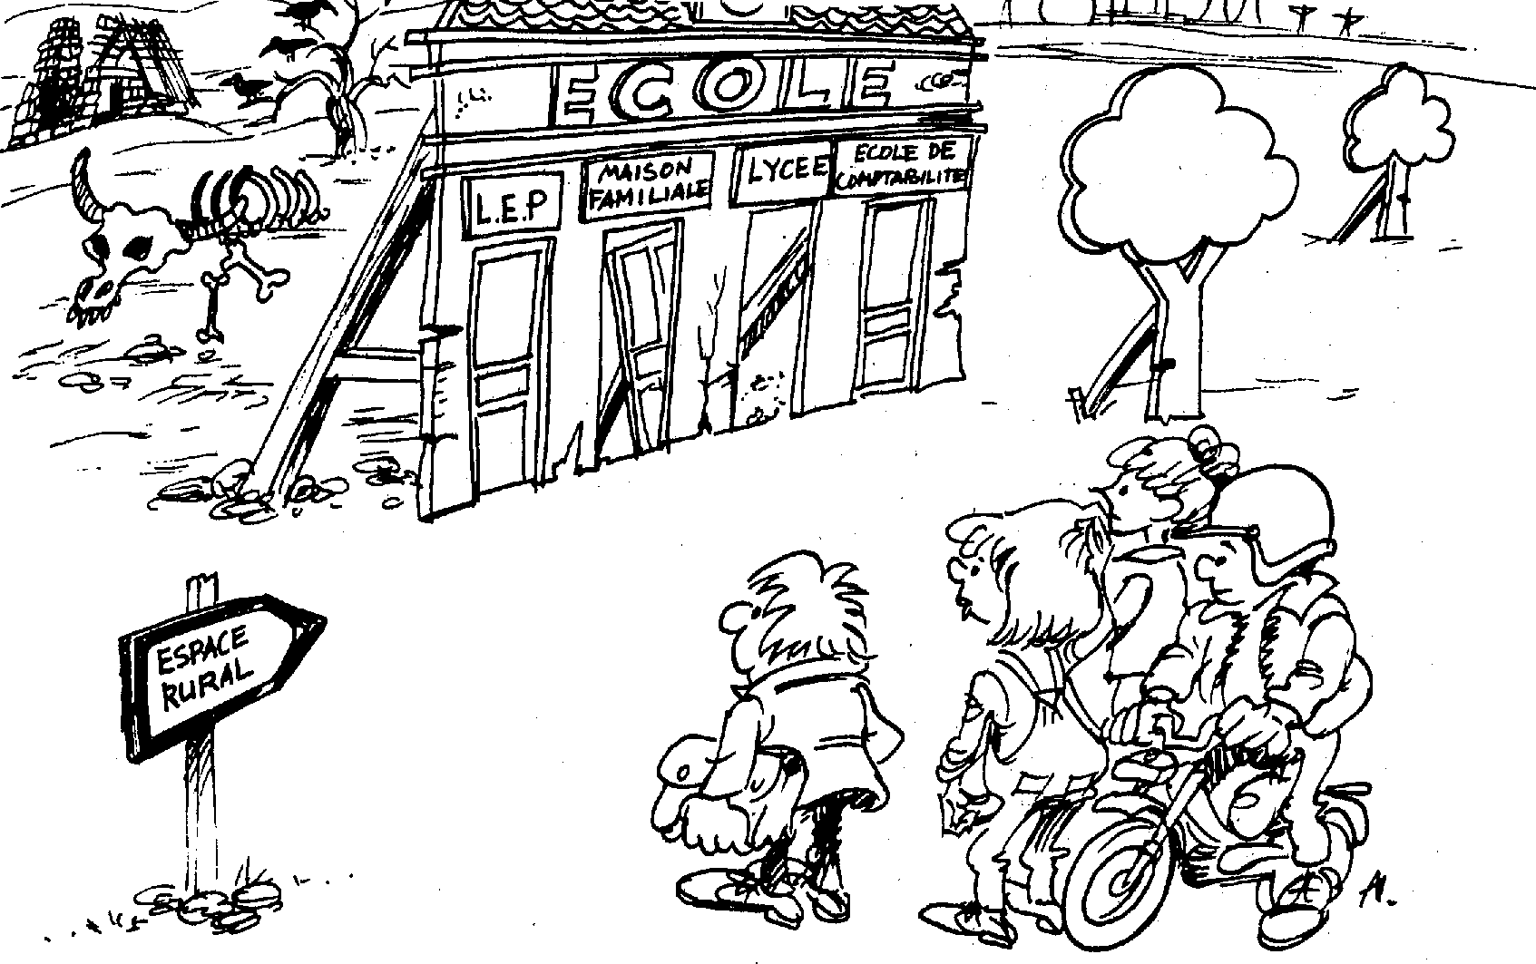
local en milieu rural

c
fst le secteur Economie Sociale qui propose le dossier de ce numéro, résultat d'une opportunité, un dossier qui nous a été envoyé par les responsables du Centre Social rural du canton de Moneort-Le-Gesnois. Une bonne occasion pour P.E.P.S. de remplir son rôle de porte-parole de relation d 'actions localisées et des réflexions qu 'elles nourrissent. Une occasion aussi de poursuivre la réflexion sur les initiatives de développement local commencée avec l'article précédent sur les Régies de quartier, cette fois-ci en milieu rural.
Le développement local devient un peu la tarte à la crème des institutions bancaires (Caisse des Dépôts, banques coopératives), des collectivités locales et régionales, de la C.E.E. ; des colloques en tout genre fleurissent sur le sujet, une sévère concurrence commence à se développer sur le sujet, aussi bien au niveau de ces poids lourds financiers et institutionnels qu 'au niveau des associations qui développent multiples formations, services divers de gestion, d'études et recherches pour "contribuer" à ce développement local, bref il y a un créneau à prendre, semble-t-il.
C'est peut-être aussi un enjeu fondamental pour l'évolution de la profession de travailleur social, la possibilité de faire évoluer un travail d'assistanat vers une
fotimplus dynamique d'icsertion dans un tissu social,
teps n novemore-déoembre 19i4/
avec ses composantes économiques et culturelles. C'est donc peut-être important que les travailleurs sociaux soient les premiers à monter à ce "créneau".
D'où pour nous l'intérêt de publier ce dossier qui est composé de 2 volets :
- une "monographie" très précise et concrète sur l'action entreprise dans un canton proche du Mans, pour l'insertion des jeunes victimes de "la crise" , comme il faut dire ;
- une réflexion sur cette action, l'expression d'un besoin de "théorisation" ou en tout cas de rationalisation d'une démarche.
Je dois avouer que, mon parisianisme aidant certainement, lorsque j'ai reçu de J.-M. Besson et A. Caillot ce texte de réflexion, je n 'ai pas vraiment compris son intérêt, c 'est pourquoi je leur ai demandé de parler plus précisément de leur démarche. Après avoir reçu leur rapport sur leur travail, je comprends tout à fait le premier texte reçu.
Ceci dit, je les présente dans l'ordre qui a facilité ma compréhension : description du travail, texte de réflexion, mais vous pouvez tout à fait les lire dans l'ordre inverse, ce qui vous permettra de vérifier si je suis particulièrement borné et parisien.C1
DANIEL TARTIER. 9

UNE EXPERIENCE DE DEVELOPPEMENT LOCAL
DANS LA SARTHE :
L 'action du centre social rural du canton de Montfort le Gesnois

Parler de l'expérience de Montfort-Le-Gesnols, c'est faire état d'un effet de synergie très spécifique et si composite, donc Instable, qu'il surprendra par sa durée, à commencer par les promoteurs eux-mêmes.
Faire ici l'inventaire des démarches, dresser un tableau des origines de tous ces jeunes ne présente guère d'intérêt. Mais dire, et montrer la détermination de tous les responsables de faire, non pas pour les jeunes, mais avec les jeunes, d'agréger toutes les énergies, toutes les volontés, donc toutes les Idées, pour, outre les mots, poser des actes vrais, lesquels
apportent une réponse sociale et économique partielle, nous paraît essentiel.
Après trente mois de travail quotidien, nous avons toujours des jeunes qui nous questionnent, nous poussent presque Inexorablement à agir, non pas dans le confort traditionnel de 'existant, mais dans l'acte difficile du créatif, ce qui oblige à des alliances nouvelles et originales.
Toujours le réseau doit s'élargir, s'étoffer, car l'effort demandé aux animateurs est tel, qu'il fatigue.

PRESENTATION DU CANTON
Situé dans le département de la Sarthe au Nord-Est du Mans, le canton de Montfort-Le-Gesnois, est peuplé de 18.306 habitants et composé de 15 communes qui ont, à l'exception de quelques unes, conservé leur caractère rural et ont pour la majorité un passé fort riche en histoire.
Outre I'Huisne, petite rivière qui le met en valeur, le canton de Montfort-Le-Gesnois est traversé par la RN 23, l'Autoroute Océane et la voie ferrée (le TGV Atlantique est prévu pour 1989) qui toutes relient Le Mans à Paris. Sa grande proximité avec la ville du Mans, seul véritable centre urbain du département (la Sarthe présente en effet cette caractéristique d'avoir une seule grande ville, et celle-ci est située au centre du département. Autre particularité : ce département "donne" son nom à ses habitants (les Sarthois), phénomène certes pas unique (ainsi est-ce le cas aussi de la Manche, par exemple), mais assez rare malgré tout), ainsi que les voies de communication qui le traversent en font surtout un lieu de passage qui ne favorise guère l'essor économique. Quant aux quelques manceaux qui viennent s'y établir, ce n'est pas tant pour développer des activités d'ordre économique que pour bénéficier du charme, de la quiétude et du calme d'un espace rural.
ville en taille, Champagne, est peuplée de presque 4.000 habitants, alors que la plus petite, Surfonds, n'en compte que 142. Si elles appartiennent bien au même canton, elles ne sont en rien comparables à Cham-pagné qui apparaît beaucoup plus comme une petite commune "satellite" de la banlieue du Mans, dont elle ésttrès proche, que d'une commune rurale. Il n'existe plus d'ailleurs que cinq exploitations agricoles dans cette commune.
Surfonds en revanche présente toutes les caractéristiques d'une commune rurale. Si elle ne compte plus que sept agriculteurs, leurs exploitations recouvrent néanmoins plus d'un dixième de ses 474 hectares.
Outre ces deux extrêmes, retenus ici pour "faire image", on notera malgré tout que la majorité des communes comptent moins de 1.000 habitants. En effet, sur les 15 communes du canton une seule (Cham-pagné) a plus de 3.000 habitants, trois entre 2.000 et 3.000 habitants, deux entre 2.000 et 3.000 habitants, et neuf entre 500 et 1.000, et six ont moins de 500 habitants.
On perçoit, par le biais de ces quelques chiffres, qu'il existe certes une relative disparité de ce point de vue, mais aussi et surtout, que le canton est constitué de pe-. tites entités, configuration typique d'un canton à dominante rurale dont l'économie agricole est en sommeil.
le développement potentiel d'une commune et, de ce fait, constituent un atout majeur qu'on ne peut négliger dès lors que l'on se situe dans une perspective de développement cantonal.
QUELQUES MOTS RELATIFS AUX ACTIVITES AGRICOLES
En 1979, le recensement général de l'agriculture dénombrait 595 agriculteurs, exploitant 20,60 ha en moyenne.
Deux causes principales sont avancées dans ce rapport : l'industrialisation et la concentration, autrement dit, la disparition de nombreuses fermes de taille moyenne.
Et ce mouvement a de fortes chances de se prolonger : «Pour les 5 ans à venir, en moyenne 10 agriculteurs vont arrêter chaque année et 7 n'auront pas de remplaçants. Pour les 5 ans suivants, en moyenne 9 agriculteurs vont arrêter chaque année et 6 n'auront pas de remplaçants».
Telles sont les prévisions de ce rapport, qui partant de ce constat, ne manque pas de soulever le problème de fond : «120 agriculteurs pouvant cesser dans les 10 ans demandent 120 jeunes pour les remplacer, où les trouver quand on sait que sur les 5 dernières années, il ne s'est installé que 17 jeunes ?»
Ce problème n'est d'ailleurs pas spécifique à ce canton.

Canton rural on notera que certaines communes sont nettement plus développées que d'autres. On peut, en première approche, en donner une bonne
₁ ₀ idée en précisant que la plus importante
Peps n°22, novembre-décembre 1987
Autre détail à souligner, les quatre communes les plus importantes sont bordées ou traversées par le Chemin de fer et la RN 23. Si donc le canton est un espace de transit, les voies de communication jouent malgrétout un rôle déterminant dans
LE CHOMAGE DES JEUNES ET L'EXODE RURAL
Un recensement du nombre des chômeurs du canton de Montfort-Le-Gesnois, effectué par les délégués de la

Famille Rurale en Juin 1984, a mis en évidence l'importance de ce phénomène. A un niveau global, le chômage dans ce canton n'était pas, si l'on peut dire, plus catastrophique qu'ailleurs. En revanche, constat plus alarmant, la moitié de ces chômeurs (525) avaient moins de 25 ans. C'est de ce constat que va naître l'expérience sociale menée au Centre Social Rural de Montfort-Le-Gesnois qui, aujourd'hui, voudrait aboutir à un projet de développement économique et social du canton.
LE CENTRE SOCIAL
La spécificité du rural tient en des critères simples et connus, qui sont distances, vitalité, mobilité, transport, logement, et concentration des actions sur les sites urbains, mais plus encore à une timidité, à un souhait de ne pas quitter son "local" que l'on sait, que l'on sent en perte de vitesse, quelque partir en déliquescence.
Les jeunes sont ici le reflet des adultes/ parents, mais aussi des adultes/garants de la gestion de l'acquis et de son développement.
Nous avons sur ce canton un point de convergence des idées qui, telle une éponge, restitue ce qu'il absorbe, adaptant les réponses aux difficultés entendues.
Ce centre social n'a d'autres ambitions que de tenter d'apporter réponses aux problèmes de chaque citoyen, de chaque association, et plus encore de chacune des 15 communes du canton.
Relais de proximité, il jouit d'une notoriété qui n'est plus à faire, et sa capacité de mobilisation sur une opération ponctuelle est unanimement reconnue.
Affaire d'hommes, certes, mais dont la judicieuse répartition des tâches et des missions se complète bien avec le service social départemental mis en place par les signataires de la convention Tripartite C.A.F.-D.I.S.S.-M.S.A.
Plus que la réponse individuelle, nous voulions créer un lieu dans lequel le jeune trouverait accueil, information et ingrédients nécessaires à revitaliser, dynamiser des énergies en sommeil. Lieu de rencontres, de conseils, dans lequel les adultes s'autorisaient à intervenir.
Lieu duquel pouvaient partir actions de formations, démarches, voire projets, qu'ils soient individuels ou collectifs.
Donc, un lieu d'échanges entre jeunes, mais aussi jeunes et adultes, sans jugement aucun.
Nous pensons y avoir réussi puisque
Peps n° 22, novembre-décembre 1987
aujourd'hui la structure COMAJEDE annonce un chiffre de placement de 500 jeunes pour 10.000 passages.
Précisons que COMAJEDE, Comité d'Accueil des Jeunes Demandeurs d'Emploi, n'a d'identité que dans sa volonté de "faire avec", et le support de la structure centre social est toujours le seul responsable.
Toujours nous avons évité de rendre autonome, pour paradoxal que cela puisse paraître, cette structure, tant l'échec nous paraissait inéluctable : confier la gestion d'une structure d'aide à des jeunes peu autonomes, ne nous semblait guère raisonnable. Ce point précis a fait l'objet de nombreuses questions, débats, réflexions, et cette possibilité est toujours ouverte.
L'HISTOIRE DU COMAJEDE
C'est en octobre 84 que les administrateurs de l'association du Centre Social Rural ont fait le choix de porter leurs efforts sur le problème des jeunes demandeurs d'emploi.
Je précise ici que dans cette association, tous les maires du canton sont membres de droit et que Monsieur le Conseiller Général est vice-président.
Déjà les travailleurs sociaux en fonction dans cet établissement cantonal questionnaient les responsables du Centre Social afin de réfléchir au comment aborder le sujet, quelles réponses donner, et avec quels moyens.
L'Ouverture d'un premier lieu fut décidée rapidement à Champagné du fait de l'opportunité d'une opération de réhabilitation d'un ensemble HLM dans un quartier suburbain du canton.
Dans le traitement social de cette opération nous voulions aussi considérer celui des jeunes sans emploi, habitants des tours considérées.
Des modalités très simples furent rapidement mises en place avec le concours de l'Office Public d'HLM, la commune concernée, les associations locales, le collège.
Un local/logement fut, et est toujours, à la disposition des jeunes. Bien équipé, il reçoit non seulement les jeunes tous les matins, mais aussi les adultes des tours.
Toutes les réunions dites de coordination de l'opération se sont tenues en ce lieu :
- des réunions de mise en place de l'Amicale des Locataires, à celles des jardins familiaux,
- des rendez-vous mensuels avec le "PAIO" pour expliciter les mesures jeunes,
comme des rencontres avec accueil info-drogue,
- des après-midis jeux pour les plus jeunes enfants du quartier, et la mise en place de l'apprentissage de notre langue pour des jeunes maghrébins (relayé aujourd'hui par le GRETA et le collège local).
Déplorons peut-être que des nombreuses entreprises concernées par les travaux de réhabilitation, nous n'ayons obtenu que peu de placement de "nos jeunes", mais soulignons la volonté des partenaires de faire l'effort de se voir sollicités par des jeunes bien armés, informés, très demandeurs, bref désireux de contribuer à redonner une image nouvelle de leur quartier.
La formidable dynamique née de cette présence quotidienne de "nos jeunes" —un jeune volontaire et deux tuc — en contrat avec le centre social du canton, a préparé la mise en place d'un équipement social de proximité adapté aux besoins des jeunes et de leurs familles.
D'un quartier très "négativé" et socialement marqué, la présence de notre équipe, laquelle est composée d'éléments issus des tours, a permis le lien, la transition avec un fonctionnement nouveau, des rapports humains plus construits et surtout, de rapprocher cette population spécifique avec celle du restant du bourg. Libellé de la fiche de poste de nos jeunes : modifier un climat, changer une image. Peu de temps après l'installation du premier COMAJEDE sur la commune voisine de Champagné, nous avons ouvert un second lieu dans l'enceinte même du Centre Social, avec les mêmes équipements de départ : téléphone, journaux, jeunes en contrattuc ou autres, ayant en charge l'animation.
Tout comme Champagné, et à défaut d'une agence "ANPE" proche, un fichier simple fut constitué : identité, formation, expérience du demandeur d'emploi.
Il apparut très vite que ces jeunes étaient de formation scolaire très modeste, d'un milieu familial peu stimulant, voire démissionnaire, et que l'accès en entreprise était limité tant la volonté du jeune était diffuse, avec une attitude plutôt attentiste. Il ne s'intéressait guère aux mesures proposées telles que TUC, SIVP, J.V....
Les deux points de permanence en place, les échanges entre eux ne furent qu'épistolaires, sauf au moment des assemblées générales annuelles durant lesquelles ils devaient rendre compte de leurs travaux concernant l'information, la formation, les visites d'entreprises, les placements, les contacts avec tous les organismes qui de près ou de loin pouvaient les aider : GRETA, PAIO, ANPE,

DDTE, DDJS..., ainsi qu'un point sur le financement des opérations.
Après 30 mois d'existence, ce sont 30 contrats signés par le Centre Social pour l'animation des COMAJEDE que nous affichons aujourd'hui. Etant entendu qu'un jeune qui avait la possibilité de négocier un contrat meilleur avec une entreprise pouvait à tout moment nous quitter. QQQue faire durant 30 mois avec tous ces jeunes, quotidiennement présents ?
Le point essentiel : la formation, adaptée, concrète, dynamique ; elle s'ouvrait à des disciplines nouvelles : É3NS, informatique, audio-visuel, TRE, APP, et aujourd'hui FNE, pour les adultes.
Soit l'effectif de :
APP 23 jeunes Techniques domestiques 8 Stagiaires COMAJEDE 4
Stagiaires SIVP 3
Stagiaires TUC 2
Stagiaire AMR 1
FNE 12
Soit 53 jeunes depuis janvier 87.
Cette formation technique est dispensée avec le concours de :
-GRETA (APP, FNE)
-ANPE (TRE, SIVP)
-Travailleurs sociaux (CAF, DASNSA)
-Médecins (Médecine du Travail MSA)
-Association locale (SIAD)
et plusieurs bénévoles, dont le président du
Centre Social lui-même.
Pour tous ces stagiaires, toutes les formules d'indemnisations ont été étudiées, soit avec les administrations compétentes, DTE, ANPE, soit avec les services sociaux du département, voire avec les collectivités locales.
Ce point précis de la formation fait apparaître clairement que même en zone rurale, il y a possibilité d'agréger de nombreux promoteurs dans le domaine de la formation des jeunes sans emploi et jouant sur la diversité, leur proposer des actions de formation dynamiques et adaptées pour un coût modeste.
Quelques cas très isolés de formations récurrentes sont à noter.
Cette formation, nous ne la voulons pas et ne la concevons pas au sens scolaire, mais plus comme un moment de socialité propice à l'augmentation des connaissances, à la gestion des compétences personnelles et à l'émergence de dynamismes éteints par une léthargie néfaste, dont l'issue est trop souvent attendue, par le jeune, des collectivités locales ou de l'Etat I
Peps n°22, novembre-décembre 1987
12
Je voudrais, pour illustrer ce propos, vous présenter un cas, une situation récente.
Jeannick habite un petit village de 430 habitants, et armé de son BEP de secrétariat, il recherche un emploi, tout en précisant qu'il lui semble difficile de s'éloigner de sa famille.
S'inscrivant sur nos listes, il nous explique son implication dans la vie du village : animation sportive et, lui conférant un "statut", animation d'un "club informatique" pour les élèves de l'école primaire.
En effet, les enseignants sont très satisfaits qu'un jeune puisse animer une activité avec du matériel jusqu'alors inutilisé et surtout pour le plaisir !
Dans nos fréquentes rencontres avec le Maire et sa secrétaire de mairie, nous évoquons la place importante de ce jeune dans la vie du village et sa connaissance du matériel informatique.
Nous suggérons que durant les congés scolaires, jeune et matériel soient installés en mairie et qu'il tente d'adapter ce matériel aux travaux du secrétariat de mairie.
Expérience concluante, nous signons un premier contrat de travaux d'utilité Collective avec le Centre Social Rural, et par convention détachons Jeannick en mairie, formule qui donne satisfaction aux uns comme aux autres, mais essentiellement au jeune tant il sent bien les enjeux : se rendre indispensable.
Mission accomplie, car en fin de contrat ce jeune est embauché par la collectivité locale et est aujourd'hui un de nos intero-cuteurs:
Ce même jeune organise aujourd'hui, des séjours, des stages dans sa commune pour nos nouveaux inscrits.
Soulignons là encore la relation de confiance, la collaboration entre le service social et une très modeste collectivité locale. Certes, aujourd'hui les communes n'ont pas toutes la possibilité de jouer ce type de solidarité, mais plusieurs sur notre canton ont travaillé avec des jeunes et font un bilan très positif.
Donc, comme vous le découvrez, nous insistons sur l'accueil, quotidien.
Le dialogue, les échanges.
L'information : presse et mesures spécifiques aux jeunes.
C'est ce que nous appelons la revitalisation.
S'inscrit aussi, comme logiquement, la formation : diverse, dynamique : cours et entreprise, l'utilisation très massive des mesures jeunes par le biais de contrats et surtout un suivi très strict des stages.
Mais tout cela est organisé par l'Etat, la collectivité, les adultes et ne facilite guère la réelle responsabilisation du jeune.
C'est pourquoi, nous, promoteurs de l'action sociale, avons décidé de mettre sur pied des actions "dimensions réelles", c'est-à-dire responsabilités réelles du jeune, lui proposer une approche de l'économie, de la gestion, du contact du public, bref une approche de la gestion de sa personne, de son temps, de ses compétences et donc stimuler son désir d'agir plus que subir.
Le canton, tel que je vous l'ai présenté, est sectionné par de nombreux axes et notamment la Nationale Paris-Océan.
Pour les voyageurs l'arrêt n'est pas souhaité, mais nécessaire et donc nous avons installé un stand, un chalet au bord de cet axe et en précisant clairement : Centre Social et jeunes engagés.
Aucun problème d'installation, je dirai même, beaucoup de facilités de la part des administrations notamment, Impôts, D.S.V., Equipement, Mairie...
LES JEUNES : Enthousiastes, 3 en contrat avec le Centre Social et de nombreux copains pour les aider.
LE RYTHME : Un défi ! 24 h/24 pendant deux mois : la saison estivale !I
LE CONTENU : Uniquement des produits locaux pour une pause casse-croûte, des informations sur le "local", le département, les manifestations ; là encore un lieu d'accueil et d'échanges, de confrontation et
d'explications. •
LE BUT : Porter la responsabilité de la tenue d'un stand "clean" sans le "frites-merguez populaire", faire dans le montrer, l'agir, la durée.
Il est vrai que les adultes ont bien soutenu cette opération par de nombreux passages, mais encore un Conseil Municipal et à plusieurs reprises, notre Conseiller Général.
Les résultats de cette opération : très encourageants. Outre les sommes récoltées qui ont permis une ventilation des bénéfices à tous les jeunes qui ont participé, nous constatons le fait majeur que nos trois jeunes ont tenu le contrat de durée et de respectabilité.
Mais plus encore, nous avons fait naître, à partir de cette expérience, un projet très

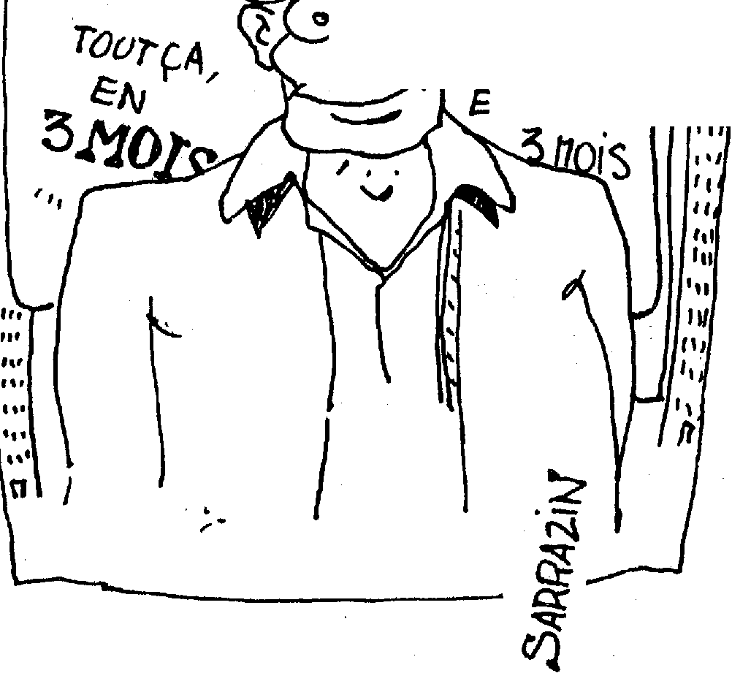ambitieux qui recouvrirait tous les aspects évoqués durant ces deux mois : créer un lieu qui soit le symbole de l'unité du canton et qui rende des services à toute la population de ce même canton : agricoles, ruraux, commerçants, artisans, industriels, un lieu d'animation, carrefour des ambitions dans lequel les jeunes se trouveraient acteurs et en premier chef constructeurs.

-3AMAiS PE 30 -.:;
MOIS LECIIAL£F, LES
_{lu}t
g t Tour ÇA , PANS
UN LAPS DE Tees ^{e}
(vous NE PÈVIiJEREZ
Pep Ul S SART110i S LE
1,¹1.1‘1-
FOR tel ‘•
PiN TOur,
C'est ainsi qu'est né le projet de maison cantonale des produits sarthois.
Mais avant de développer ce point, je voudrais revenir un instant sur l'opération chalet que nous souhaitions, et les jeunes plus encore, réitérer cette année.
Bien avant que nous entamions les démarches administratives, notre Conseiller Général nous fit part d'une pétition des commerçants du village voisin, lesquels s'opposaient vigoureusement au renouvellement de l'opération : 17 signatures sur cette lettre.
Après rencontres avec ceux-ci, explications et présentation des chiffres et projets, nous n'avons pu les convaincre de s'associer avec nos jeunes dans l'opération de promotion des produits locaux, y compris leur localité — quel qu'en fut le caractère plus social qu'économique. C'est ainsi, qu'aux fins de ne pas modifier l'esprit de l'opération et des actions auprès de nos jeunes, nous avons décidé de ne pas renouveler chalet, été, vacances jeunes.
Pour élaborer notre projet de maison cantonale, c'est à un travail très minutieux, méthodique, précis, auquel nous nous sommes attaqués : mais également et toujours dans le souci de ne pas faire seuls, nous nous sommes entourés de compétences diverses :
-architectes et paysagistes,
-géomètres et entrepreneurs,
-techniciens de la restauration, du tourisme,
-des services du conseil d'architecture, urbanisme et environnement,
et de nos jeunes : enfants du canton.
-du centre de recherche sur le travail social.
Tous nos écrits, nos études, plans et devis ont été très largement diffusés aux élus du canton par la voie du Conseiller Général. Car notre souhait était, et est toujours, d'associer les élus locaux. Prospective pour une réalité simple et immédiate, que celle de la participation financière des communes à l'investissement, ainsi que le feu vert pour engager le budget CARA sur ce projet.
Ce n'est que récemment que nous avons appris que la très grande majorité des Peps n° 22, novembre-décembre 1987
communes avait rejeté ce projet ambitieux. Seuls quelques fidèles sont toujours acquis à l'idée que ce projet ambitieux est une étape, une phase intéressante dans le développement local et que cette base de promotion des produits locaux, mais aussi de loisirs et de formation peut être un moyen de construction de l'unité cantonale. Bien sûr nous vient à l'esprit la question simple de savoir si une équipe d'hommes préoccupés par le social, réunis en une structure sociale, mais non élus, peut bâtir et proposer un projet économique intéressant et innovant dans le paysage local et parfaitement intégré à celui-ci
Nous savons aujourd'hui que ce projet fait l'objet de débats et d'enjeux à connotations politiques, de politiques locales et d'intérêts très électoralistes si loin de nos préoccupations initiales que nous ne devons ni ne pouvons aller sur ce terrain. L'ensemble du projet de maison canto—nale de produits sarthois n'est à ce jour nullement abandonné et aujourd'hui à maturité, il se peut qu'il fédère les idéaux et les individualités et permette à nos jeunes ruraux de se valoriser dans un projet séduisant.
Le troisième et dernier point fort de nos actions est la concrétisation d'un des pôles d'activité de cette maison cantonale, à savoir la réalisation d'un complexe sportif de swing golf.
En fait, après deux démarches bloquées par les pouvoirs locaux, commerçants et élus, nous ne pouvions laisser nos jeunes sur ce bien triste constat négatif.
C'est pourquoi nous sommes allés vers lés structures privées afin de mettre en place notre projet qui, aujourd'hui, est heureux de nous accueillir pour son inauguration officielle. J'aime à dire combien ici nous avons agrégé une équipe d'adultes pour mettre en oeuvre ce projet original de swing golf et prouvé, si besoin était, que nos jeunes sont capables d'initiatives et de réalisations originales, en tout état de cause, déterminés à agir.
En conclusion, les actions de formation mises en place pour les jeunes et les adultes sont importantes, nécessaires et doivent se développer, mais notre effort doit aussi porter sur un développement du local, et donc s'organiser autour de la recherche et de l'élaboration de projets locaux ambitieux et innovants.
Les acteurs du social
doivent trouver un ton pour le dialogue, mais nos élus locaux, comme tous les responsables de la vie sociale locale doivent adhérer à des projets nécessaires pour le devenir du monde rural. C'est à notre sens la définition juste de la solidarité, la bonne, celle de la proximité! Je souligne aussi la part importante prise par le Conseil général, qui, dès le début de sa prise en main de la politique sociale de ce département, a facilité, voire favorisé, ce type de travail et
continue de
s'intéresser très fort à
ces problèmes
majeurs.
Nous voyons bien
- comment un Centre Social cantonal peut contribuer à animer le milieu rural et relayer efficacement tous les promoteurs d'actions
sociales d'un
département.121 13

REFLEXION SUR L'ACTION DE DEVELOPPEMENT
LOCAL EN MILIEU RURAL

C'est en référence au travail de recherche réalisé par Monsieur Legall (Directeur du Centre de Recherche en Travail Social à l'Université de Caen) intitulé d'une
pratique sociale locale, innovante au développement social et économique d'un canton rural, que j'entamerai mon exposé.

T
out d'abord, et comme chacun le constate, les problèmes économiques et sociaux auxquels nous sommes
confrontés sont très probablement durables avec des risques d'accroissement pour les années à venir.
Face à ce processus irréversible on assiste depuis la fin des années soixante-dix à la résurgence de la problématique du local. Les politiques sociales, si elles permettent de limiter les dégâts, ne peuvent de façon miraculeuse réduire ostensiblement les phénomènes de précarisation provoqués.
De ce fait, chacun (qu'il s'agisse des élus, des travailleurs sociaux des associations et autres) essaie d'infléchir à son niveau, dans le cadre restreint où il évolue (département, canton ou commune) le cours des choses.
(demandeurs d'emplois) et les autres (apprentis d'un mode nouveau de faire). Savoir dépasser les frontières de ce qui nous est imparti voilà de quoi se creuser, voilà de quoi faire place à l'imagination que je crois fertile de tous.
Tout se passe comme si nous ne devions pas accepter cette "fatalité" de la crise, alors que dans nos cantons ruraux nous sommes parfois très éloignés de l'ensemble des infrastructures industrielles et sociales.
Comme le rappelle Monsieur Legall dans son rapport un certain nombre de tentatives effectuées en vue de développer un espace social localisé prennent principalement naissance dans des régions à dominante rurale.
Ces localités connaissent du fait de l'exode des plus jeunes, un vieillissement de leur population et un engourdissement face à l'ampleur des difficultés existantes.
réseaux de solidarité (la famille notamment).
Espoir déçu, désillusion, leur manque de compétitivité au niveau des exigences, leur fait rejoindre le pays. Ce grand mouvement de l'immigration procure pour les jeunes que nous connaissons de moins en moins de solution, il apparaît donc nécessaire de trouver, d'inventer des moyens pour enrayer le processus, dans la mesure où ses répercussions concernent et engagent la nation toute entière.
C'est donc sous forme d'alternatives que les questions sont pourrait-on dire posées aux régions ou localités concernées.
- d'un côté elles acceptent le cours des événements parce que ayant le sentiment de ne rien pouvoir faire face à la dimension du problème et cela peut malheureusement se comprendre.

Cette situation, qui concerne le plus souvent des jeunes dans le milieu rural (milieu qui nous préoccupe) fait l'objet comme nous venons de le souligner d'une mobilisation générale des différents acteurs de terrain. Bien sûr des particularités, des différences, des volontés spécifiques sont à enregistrer. Pourtant, et cela sur le plan national comme sur le plan du département de la Sarthe, beau nombre d'initiatives tentent de dépasser le registre de la "réparation", du "traitement social" comme on dit pour promouvoir une dynamique locale, mettre en action les richesses de cette commune ou ce canton, de mettre en place un niveau de collaboration avec l'ensemble des partenaires, d'implanter parfois des activités nou-
14 veltes, de responsabiliser les uns
Peps n°22, novembre-décembre 1987
Depuis l'ère industrielle, nous assistons au départ des plus jeunes vers les grands centres urbains afin de ne pas connaître comme leurs aînés les difficultés de l'exploitation de la terre, ou tout simplement répondre à rappel de la sirène" (des usines).
Néanmoins si les espoirs continuent d'être tournés vers la grande ville bien des retours au pays confirment qu'il s'agit le plus souvent d'un rêve irréalisé/irréalisable.
Les jeunes des cantons ruraux, souvent moins bien "armés" sur le plan des connaissances et de la culture citadine que leurs jumeaux de la cité, se trouvent contraints d'affronter le chômage sans pouvoir bénéficier des premiers
- de l'autre elle se refusent à la résignation et tentent d'impulser une dynamique locale selon les formes qui leur paraissent les plus appropriées afin de promouvoir un développement économique et social local.
Il est évident que ce deuxième choix se heurte à de nombreux écueils et qu'il doit rassembler autour des différents acteurs de terrain un consensus et une volonté quasi militante pour faire face aux nombreuses difficultés et surmonter les pesanteurs administratives, alourdies par de fortes résistances au changement, font qu'il y a aujourd'hui des fortunes diverses dans ce que nous appelons le développement local.
Pourtant comme M. Legall nous pen-

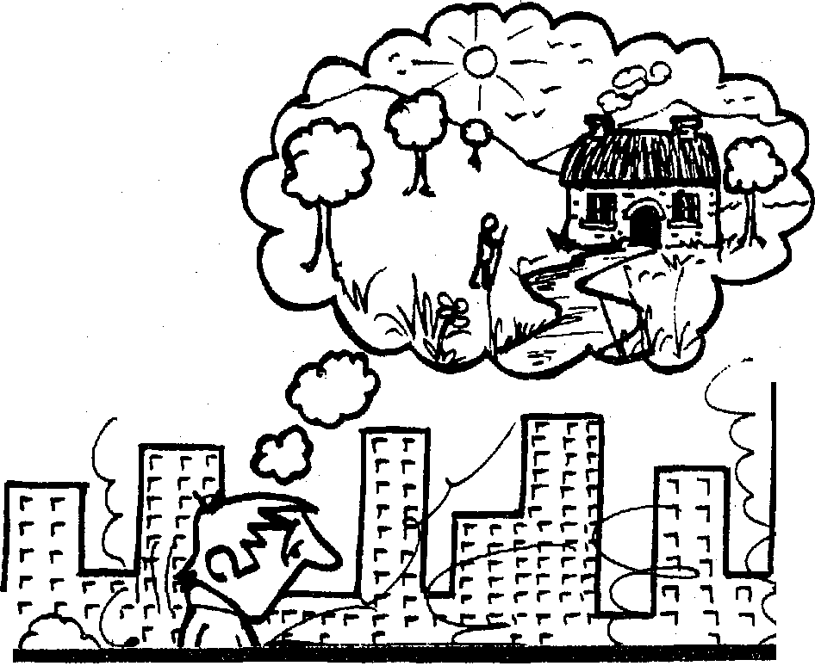sons qu'il reste notamment une opportunité possible pour infléchir les logiques économiques verticales sans pour autant les annuler (impossible). La force de cette inflexion réside dans le fait qu'elle constitue un espace particulier de pensée et suppose des actions susceptibles de produire un effet de synergie parce qu'il s'appuie sur des réseaux horizontaux.

••••••••••••••
1 1
X¹1
¹ 1
1 ••••••••1••••••
1 j rrr
rrr rrr)
113 rrr
„1 r r r
f_{r}
r rrr rr r r rr r r rr r r
r rr ⁶--à
r
Néanmoins je voudrais faire un bref aparté qui évidemment ne manque pas de nous brûler les lèvres. A l'heure de l'internationalisation des moyens, à l'heure où chaque pays repousse ses frontières jusqu'à l'Europe, comment pouvons-nous penser qu'une quelconque efficacité récurrente puisse provenir du local.
Sans revenir sur la loi du 2 mars 1982 je dirais qu'elle concrétise un phénomène entamé depuis longtemps et qui est celui des mutations sociales et institutionnelles contribuant à renouveler la problématique française des relations entre l'économique et le social au niveau local.
La place respective des logiques dites générales et des logiques locales est difficile à cerner. Le local n'est-il que le point d'application de processus plus généraux ? est-il au contraire leur terrain d'ancrage, ces processus divers puiseraient alors leur dimension globale dans la diversité concrète des localités dont ils se nourriraient ? Nous pouvons faire pour notre part une tentative de réponse par une image qui est la suivante :
de "L'Etat" au niveau local.
2) 1 1 peut être relevé une diversité de la relation qui se noue entre les procédures d'amortissement de la crise liée aux institutions de l'Etat et les sociétés locales.
Il serait bien sûr nécessaire d'aller plus loin dans l'analyse pour mieux apprécier cette crise de territorialité de l'Etat-Providence diront certains mais je pense qu'un temps très important serait nécessaire pour le faire.
Pourtant ce détour nous amène tout simplement à souligner qu'il y a des ressorts profonds à la crise qui ne peut être réduite à l'obstruction de la dimension financière et que d'autre part sa construction historique repose toujours sur un enracinement local et une dynamique de développement général. Pour une prochaine fois je citerai l'appareil de protection sociale pour illustrer et médiatiser l'analyse
La recherche de solutions tant économiques que sociales à la "crise" repose peut-être sur l'Europe mais aussi sur ses singularités.
C'est, nous le pensons, ce qu'ont su concrétiser, potentialiser, un certain nombre d'élus, de travailleurs sociaux et d'acteurs de tous horizons dans la mise en forme d'idées innovantes dans les différentes localités que nous découvrirons tout-à-l'heure. C'est bien aussi dans une perspective d'évolution du milieu rural que j'essaie d'appréhender ce dont il sera question. A ce sujet, mais je pense que vous l'aurez rectifié de vous-même, c'est en synonyme au rural que j'emploie le terme de local et cela de façon volontaire. Je crois que le premier véhicule encore aujourd'hui des notions trop vagues de rapport à la terre ou à l'agriculture, alors que l'autre, tout en disant les mêmes choses désigne de façon mieux cernée, plus moderne si vous le voulez, l'évolution que nous

La crise que nous connaissons a un ancrage territorial c'est-à-dire que les crises locales ne peuvent être lues à travers le seul taux de chômage, un même taux pouvant cacher des réalités très différentes.
La diffraction locale de la crise peut être appréciée de deux manières :
1) Il existe un mode spécifique d'entrée en crise dans chaque milieu local : la chronologie, les procédures, les circonstances de l'entrée en crise sont différenciées.
Ce phénomène tient compte de la particularité des compromis organisateurs
Peps n° 22, novembre-décembre 1987
des relations entre le local et le national.
Alors disons que si la réflexion (en France et peut-être ailleurs) sur le local connaît un tel essor c'est que cela s'inscrit dans un contexte de "relocali-sation" des rapports sociaux.
Le caractère (la logique) centripède (pourrait-on dire) du mouvement d'accumulation et de socialisation est interrogé par la prise en compte de la dimension horizontale des différents réseaux.
Chaque milieu local est renvoyé à la singularité de l'histoire de son développement.
soulignons.
Cette petite précision, un peu tardive, j'en conviens, nous amène tout naturellement à préciser dans ce décor de la relocalisation la place possible de la population jeune. Je dirais même qu'il s'agit de la question centrale concernant le développement social et économique du local/rural.
LA PLACE DES JEUNES AU PAYS
A souligner que la jeunesse n'est qu'un mot, comme le dit Pierre Bourdieu, et je pense plus particulièrement à celle qui se trouve caractérisée par des situ- 15

ations familiales souvent précaires, ayant le plus souvent connu l'échec scolaire, n'ayant donc peu ou pas de qualification professionnelle. Et cela n'a probablement d'égal que son inquiétude face au devenir et à la nécessité pour elle de pouvoir travailler. D'avoir pour chacun des membres qui la compose une place, une identité dans la hiérarchie sociale.
Alors que signifie pour ces jeunes de rester au pays, de travailler au pays.
D'abord substituons l'image d'une zone géographique définie par ses problèmes sociaux, d'emploi, d'inertie à celle d'une commune dynamique, en recherche avec ses jeunes et ses habitants de solutions, de stratégies... Pour cela, il lui faut intégrer ses spécificités, ses rythmes, ses permanences culturelles, économiques, sociales qui agissent en rémanence. Cela demande d'innombrables petits "développements" et du temps.
Cela passe par la construction d'une image, d'une dynamisation sociale, par une revalorisation des initiatives, par
une image valorisée des jeunes et des citoyens.
Probablement que dans ces divers enjeux,se dessine une forme inédite de démocratie locale, ni vraiment représentative, ni vraiment directe, mais qui se fonde sur les solidarités locales et dont le lieu d'expression est la collectivité locale.
Donc, dynamiser la vie locale d'un territoire agrège autour d'une volonté, non seulement les professionnels, mais aussi les jeunes et non pas à travers des notions de faire pour mais de faire avec.
Développer les potentialités, valoriser les richesses locales, promouvoir certains aspects sociaux, activer la médiation nécessaire entre l'offre et la demande, entre la puissance publique et la population, voilà quelques uns des grands axes possibles concernant les professionnels et les jeunes. Comme je le préciserai ultérieurement il s'agit pour une part de traiter les problèmes horizontalement et non de façon sectorielle. A cet effet, un exemple bien connu, celui des opérations de
réhabilitation. Pour qu'elles
réussissent elles doivent s'inscrire 16 dans un projet global qui dépasse
Peps n°22, novembre-décembre 1987
l'habitat et intègre la dimension de la formation, de l'emploi, de l'action culturelle, de l'action sociale, des loisirs... Afin de dépasser la simple réponse à la question posée, il faut valoriser la démarche et l'innovation, il faut intégrer l'ensemble des partenaires locaux.
Mettre en mouvement une capacité de faire c'est intégrer les différents courants et les spécificités de toutes sortes, c'est la mise en actes des différentes ressources existantes entre l'Etat et la société civile.
Et pour que les jeunes puissent rester au pays et trouver la place qu'ils recherchent, l'emploi qu'ils n'ont pas, point n'est nécessaire de rappeler l'extrême impossibilité de réaliser ce "rêve" sans une relance internationale, sans une stabilisation des monnaies et des taux d'intérêt, sans un certain équilibre de la balance des paiements, etc, etc... Mais tel n'est pas notre propos ici, même si l'Europe des années 92 est un immense pari incontournable pour la survie de l'ensemble des notions qui la compose. Deux entités, deux dimensions pourrait-on dire, semblent se dessiner pour, espérons-le, réussir l'extraordinaire mutation que nous connaissons actuellement. Si le macroéconomique social politique, est en cours d'affinement, le micro-social économique lui se relocalise à travers des activités et des processus de transferts sociaux, à travers les tentatives de rendre plus visibles les rapports sociaux qui y règnent
Alors, revaloriser l'image d'une commune ou d'un canton, développer l'activité économique et sociale, y insérer les jeunes qui en sont issus, voilà de quoi plancher pendant un bon moment. Pas de recettes miracles, mais simplement des hypothèses vérifiables.
Faire de l'école un lieu de dynamisation sociale, c'est rechercher son intégration et développer ses potentialités.
Faire le bilan des moyens économiques, sociaux, culturels et recenser les besoins à assouvir.
Lutter contre la marginalisation en développant les mécanismes de solidarités. Par des services développer des espaces de communication.
En ce sens, je soulignerai l'efficacité
évidente des centres sociaux ruraux. Leur implantation territoriale, leur mode de gestion, les statuts qui les légalisent ainsi que l'ouverture directe sur les publics en font probablement des outils de qualité capables d'immédiateté dans les réponses aux demandes, car situés en dehors des lourdeurs légalistes qu'exigent les administrations et organisations institutionnelles.
Organiser des possibilités d'accueil, pour favoriser le déplacement souvent problématique des jeunes pour un emploi situé hors commune.
Continuer à bâtir des projets de communication et d'information.
Développer les identités des communes ou cantons.
Remodeler certains espaces par des liaisons simplifiées avec les villes.
Voilà quelques pistes possibles de réflexion, mais voilà aussi ce que certains ont déjà travaillé, modelé, organisé.
A ce propos, je citerais au titre de l'illustration, les démarches, les innovations pourrait-on dire des centres cantonaux de Ballon et de Montfort. Chacun selon ses objectifs, sa configuration locale, ses ressources et ses usagers, a je le crois élaboré une dynamique, mais, et surtout, un embryon de solidarité. Ces actions de terrain, faites de connaissances et de relations personnelles permettent au niveau des bénéficiaires de mettre en place sur le pallier de leurs portes des formations, de répondre par des petits boulots à des commandes locales, de penser des organisations, de tenter de mettre en adéquation l'offre et la demande. Il ne s'agit pas de duper, d'anesthésier ou de faire semblant, chacun est parfaitement conscient des limites de ses démarches et ce sujet ne manque jamais de faire circuler l'information. Faire évoluer le sentiment d'impuissance et la dégradation d'une image de soi, lamentablement dégradée, voilà ce qu'arrive à réaliser ce pot (presque) commun des moyens et des énergies mais j'allais dire voilà au moins ce qui peut être envisagé. Sans aller au-delà, puisque c'est ce qu'il vous sera présenté tout à l'heure au cours des exposés, je voudrais conclure sur une remarque.

Tout au long de l'exposé, nous avons oscillé entre différentes tendances incluant les enjeux du développement local dans un contexte international en mutation.

OU TROUVER PEPS :A
......................................... pas en . ................ . . .
d!...accuenp4,19çe.mr4,:e sympathisants 0e.p0t4•010r!tp4•e"
usquamaintenent.:Imorme:Éi'see9.0e0oe. .........................
de nos .p.UbliCatiOnS.,et.„.àp.lopoeionfenie.00trer aussi des
speolmzenedepotre eq.pipe:parsionne
ujourd.h.giO•eManqUe.i9rave eStereparek:Aluelquesp.as: . leUared6.4yotvvoti.e:deeo:o.eireeitineseeeb.004ituki.:
narif r y
agéable,: vious:pourrez boire :delons.
saVOidée.:.dOSpl:ets« :amoureusement cuisine? par. Danie4..notre responSable de:le:rubrique `Eço.nom so .
passer; simplement: avaler un petit :noir.
Ous l'avez compris Au Limonaire ne en 1.890,. est un
istrot-restaurant de:quartier qui a su préserver une tradi
tion eaccOeil et d' animation,.CertainS soirs, 'vous. y
appréoerez des chanteurs et conteurs de tous les pays...et
es travailleurs sociaux venus aussi exposer leurs talents/
Alorsi*ne ratez pas le détour! .
utimonairer
88 rue de Cherenton 75012: PARIS
43 4e1.4;:Oemandez
tél 43
Ce local est un espace à géométrie variable, et le lieu des identités sociales. Vouloir en mobiliser les ressources économiques et sociales n'est pas une mince affaire, car en même temps ce territoire est décrit comme anomique et est appelé 'comme dans de nombreuses communes
ou cantons à affirmer sa capacité de changement. Bref, il faut résolument défier toutes les difficultés en inventant continuellement et en développant les synergies.
Mais comme, l'écrit P. Culame «les logiques nationales savent récupérer le développement local, que le local sache s'exprimer en tant que logique nationale».
Le développement local a probablement besoin plus que jamais d'une stratégie politique globale, sinon son originalité (relocaliser les processus de la vie sociale globale et son projet
énéral
g qui est de développer les
capacités d'une population, ainsi que ses richesses par elle-même) par manque de contenu suffisamment explicite et de consensus globaux pour se dégager des antagonismes locaux, risque de sombrer, dans une mythologie sociale malheureusement trop connue ri
J.-Y. BESSON A. CAILLOT

CENTRE THOMAS MORE
14-15 novembre 1987 :
DU PLEIN EMPLOI A LA
PLEINE ACTIVITÉ
G. ROUSTANG
21.22 novembre 1987 :
LA DROGUE ET LES
TOXICOMANIES
A. LAZARUS
5-6 décembre 1987 :
LES THERAPEUTIQUES DU
CANCER
M. CLAVEL
A. ANCELIN-SCHUTZENBERGER...
14-15 janvier 1988 :
RURALITE : LA mArr AISE
DES RÉGIONS
M. C. BECOUARN
30-31 janvier 1988
JUGER LE MAL
(AU XXe SIECLE)
a MONG1N
Centre Thomas More — B.P.105
69210 L'Arbresle Tél. 74 01 01 03

VOTRE PUBLICITE
VOS ANNONCES
DANS LE PROCHAIN
NUMÉRO DE PEPS
TARIFS PARTICULIEREMENT
AVANTAGEUX
Contacts :  BOU LE N GE R Catherine | Exemples HT

Paroles et Pratiques Sociales  8, impasse des 3 Sceurs  75011 Paris  Tel. 16 (1) 46.70.86.05 | 1/6 de page (6 x 13) . . . . F 290  1/4 de page (9 x 13) . . . F 360  1/2 page (18 x 13) F 590  La page entière (18 x 26) . F 980

Peps n° 22, novembre-décembre 1987

17

DE LA SUPERVISION..

Les deux articles qui suivent, traitent de deux problèmes particuliers mais avec une même toile de fond : la relation d'aide.
D'une part, la relation entre le superviseur et le supervisé dans le travail social (un aspect de la formation dont on parle peu) et d'autre part la relation d'aide aux étudiants : un service offert par les B.A.P. U..
Ces deux articles parlent d'aspects spécques au tra-vailsocial et au milieu universitaire
Ils abordent des problèmes qui vont au-delà des notions de "relation éducative et affective" mais là encore dont l'originalité réside dans l'aide relationnelle apportée aux personnes en formation. Qu'il s'agisse du jeune pris en
charge dans un foyer, d'une famille aidée en milieu ouvert, de l'étudiant ou du travailleur social en formation, ...à des niveaux différents, nous avons tous à un moment donné ou à un autre, besoin de bénéficier d'un lieu et d'un moment où et pour être soutenu.
La question qui est ici soulevée est celle des moyens techniques oulet matériels donnés, offerts aux professionnels et futurs professionnels.
A travers la menace de la disparition totale des B.A.P.U. en France, ne pouvons-nous y percevoir la volonté de la "collectivité" de vouloir
privilégier un système de soutien de type libéral.
A quand les cabinets libéraux dans l'université?

Après avoir connu son heure
de gloire dans les années 60-70, la Supervision est redevenue confidentielle au cours de la décennie 80.
Contrairement à des pays comme la Suisse ou le Québec où elle est intégrée à la formation initiale, seuls quelques centres de formation la proposent dans leur programme de formation continue.
Mais qu'est-ce que la Supervision en Travail Social ?
Le TS (qu'il soit seul ou en petit groupe) va présenter une situation ou
un entretien client —pour laquelle il
a rencontré une difficulté ou un questionnement. A la demande du Superviseur il l'aura souvent rédigé avant. Cet écrit permet de prendre une distance avec ses émotions, de décoder ses comportements et ceux des autres acteurs.
La Supervision n'est pas une thérapie, même si elle a une valeur thérapeutique pour le Supervisant.
La remise en question, sans cesse recommencée par le Super viseur, fera émerger puis conscientiser par le Supervisé, ce qu'il est lui-même à travers son désir de toute puissance. Pour celui qui a une fonction d'aidant, le repérage de cet affect est indispensable. Le processus relationnel qu'il instaure avec chaque Client est imprégné de sa propre histoire, de ses défenses. De ce fait il approchera de manière singulière les problèmes rencontrés quotidiennement tels que l'alcoolisme, la maladie mentale,

La Supervision s'inscrit dans un champ relationnel où le matériel de référence est la pratique professionnelle du Supervisé. On peut parler de Supervisant par analogie à l'Analyse, mais la différence est de taille, puisque le contrat s'élabore toujours dans un cadre institutionnel (formation initiale ou continue, service employeur) et qu'il est à durée déterminée.

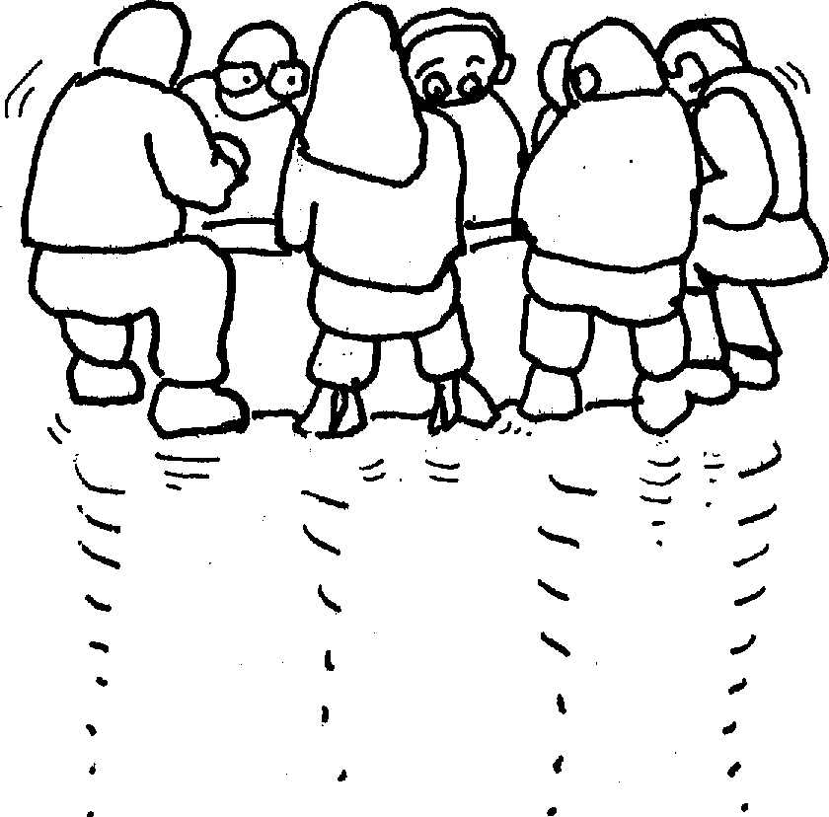
STIPER
itr PE1 Teei Cer
I ni
SARL:IA.2W
C'est un lieu de parole privilégié où un travailleur social (TS) ou un petit groupe de TS réfléchissent à leur pratique professionnelle avec l'aide d'un TS, exerçant sur le terrain et formé à la Supervision. Un contrat définit les modalités pratiques du fonctionnement (durée, coût, rythme, lieu des entretiens) en général l'entretien dure une heure avec une fréquence de 15 jours, il se déroule dans un local appartenant à l'institution (centre de formation ou employeur).
Peps n°22, novembre-décembre 1987
18

l'agressivité, etc...
La Supervision est aussi un lieu d'acquisition et d'intégration de connaissances, de vérification de la pertinence, et de l'actualité, de son savoir professionnel. Grâce au discernement du Superviseur qui conduit le Supervisé à lire, à se documenter, à compléter les acquis de sa formation initiale, de sa culture professionnelle et personnelle.
Si la relation client-AS est regardée, analysée, restituée dans sa réalité affective et institutionnelle, la relation Superviseur-Supervisé a toute son importance. Des phénomènes transférentiels s'élaborent et sont repérés par les 2 acteurs de la Supervision comme ils mettent en évidence et analysent les phénomènes transférentiels de la relation AS-Client.
Le Superviseur est vécu, ou fantasmé, par le Supervisé comme le sujet supposé savoir ; il est praticien, comme lui. Il a suivi une (ou des) forrnation(s), il a souvent fait un travail sur lui-même (analyse ou autre).
Il y a modélisation inconsciente de la part du Supervisé. Si l'image est beaucoup travaillée ce n'est pas un hasard : le TS fonctionne avec divers référents issus des sciences humaines. Dans ce lieu il apprend à construire sa propre identité professionnelle, à la structurer.
D'un sujet supposé seulement agir, il deviendra un sujet sachant pourquoi et comment il agit
Il travaillera avec une plus grande maîtrise de ses affects et choisira en connaissance de cause les méthodologies les plus adaptées aux situations qu'il a à traiter. Il trouve alors une cohésion entre ses sentiments, ses valeurs de référence, son savoir professionnel et ses actions.
Il sera plus à l'aise et donc plus opérationnel avec ses clients et ses partenaires institutionnels quand il aura clarifié les interférences et les enjeux inhérents à toute relation humaine et en particulier la relation d'aide.
La Supervision est une relation
triangulaire par excellence Super-
viseur-Supervisé-Client. Le client, ob-
Peps n° 22, novembre-décembre 1987
jet de l'entretien, est médiatisé, transformé par ce qu'en dit le Supervisé, par ce que cette relation a bousculé chez lui. Le Superviseur qui ne connaîtra jamais le client doit être vigilant quant à ses propres projections et références lorsqu'il a pu être amené à rencontrer et à traiter une situation identique.
Le Superviseur n'est pas jugeant. Il permet au Supervisé de s'exprimer en toute sécurité et d'évoluer à son propre rythme. Le non jugement est une attitude professionnelle qui, renvoyée au Supervisé lui permet de réfléchir et de se regarder sans être culpabilisé.

22 ET 23 JANVIER
DIFFERENTES ASSOCIATIONS ET
INSTITUTIONS
L'ASSOCIATION PA-
ROLES ET PRATIQUES
SOCIALES
ecfrtant la revue PEPS
organisent: "iun colloque sur.
POLITIQUES LOCALES ET TOXICOMANIE
781
60 MARLY LE :ROI
üise:::::::::::: rue le:'BÎ.u.mentlal
m:matiêté:de toxicorna e. chacun souhaite:une action locale: MaiS Com ment> cons:;-traire cominun:.aux.:élu.s,;.:aux ministrations_{i}auX--responsables de services municipaux; aux; épseg
aux travaillere
sociaux, aux leaders
associatione,...aux..habf
tahtèEètèuX.sPeTqieSteè.
FIRST 27; rue. Pierre l colle 7500 `PARIS
19
Le Superviseur n'a pas à rendre compte du contenu de la Supervision : cette règle fondamentale permet de travailler dans la confiance et la sécurité. Mais si ce climat de quiétude crée une dépendance Superviseur-Supervisé, cela doit être repéré et décodé rapidement.
Il reviendra au Superviseur de repérer rapidement ce qui se passe, de le nommer et de le conceptualiser avec le Supervisé.
La relation Superviseur-Supervisé, pendant leur "tranche de vie" commune, rencontrera sans doute les mêmes avatars que la relation TS-
client : dépendance, fusion,
résistance, rejet, identification, non-dit, silence.
Si le Superviseur écoute ce que verbalise le Supervisé, il écoute aussi son méta-langage et apprend au Supervisé à maîtriser cette méthode —entre autres — de l'écoute analogique.
En guise de conclusion on peut-dire que : si l'efficience du TS est reconnue à partir de son action sur le terrain plutôt que sur son discours, il lui est nécessaire de s'interroger à la fois sur son action et sur le discours qu'il en donne.
La Supervision lui offre un espace où il a la possibilité d'analyser, d'évaluer, s'il y a adéquation entre ses actes professionnels, ce qu'il en dit et la réalité des besoins des usagers et des institutions.
SIMONE CHATELARD
Assistante Sociale-Superviseur

VIE ET SURVIE D'UN B.A.P. U. DE POITIERS

Dans les années 60 la Mutuelle Nationale des Etudiants de France met en place, dans le cadre de son action sociale, les Bureaux d'Aide Psychologique Universitaire dans 13 universités. Celui de Poitiers est créé fin 1962 à !Initiative du Docteur Tony Lainé connu pour son engagement dans le mouvement anti-psychiatrique de
l'époque. Il n'existe plus à l'heure actuelle que 5 B.A.P.U. avec Poitiers, Paris, Lille, Rennes, Marseille, oeuvre sociale de la M.N.E.F.(B). Ce sont des difficultés financières dues au prix e journée élevé et des orientations de politique d'action sociale nouvelles qui ont conduit la M.N.E.F. à en maintenir que cinq en activité.

LE B.A.P.U. POUR QUI ? POUR-
QUOI FAIRE ?
«C'est en 1950 que le Comité National Universitaire pour la santé mentale effectue la première approche globale des problèmes de l'hygiène mentale chez les étudiants et décida la création des bureaux d'Aide Psychologique Universitaire» (1).
C'est un lieu d'accueil et d'écoute pour les jeunes étudiants en difficulté. Difficultés de tout ordre, existentielles, relationnelles... Ils viennent exposer leurs difficultés et nous leur proposons de les aider à les résoudre. Les thérapeutes peuvent être disponibles pour des seuls entretiens ou encore, si les demandeurs le désirent, peuvent être entreprises des psychothérapies ou des analyses (2).
Actuellement, c'est l'évolution du nombre d'étudiants, un million, qui nous préoccupe. Il se pose un nombre de problèmes matériels et logistiques, nous proposons des réseaux de partenariat (3) — (problème de logement et qualité de vie).
25 ans après, les difficultés rencontrées se situent pour le B.A.P.U. de Poitiers à la fois sur le plan économique et sur le plan de la remise en cause, de la véracité de l'efficacité des traitements psychanalytiques par les gestionnaires de la C. P.A.M., aidés par l'attitude des médecins du contrôle
20 médical.
Peps n°22, novembre-décembre 1987
REMISE EN CAUSE POUR DES
QUESTIONS D'ORDRE
ECONOMIQUE
La Convention de 1962 prévoit, comme pour toutes les structures analogues, un budget de fonctionnement basé sur le prix de journée.
Dans ce contexte on voit tout de suite la nécessité de rentabiliser l'institution pour qu'elle puisse vivre.
Le budget s'établit donc en fonction d'un nombre de séances prévues en début d'exercice (année civile), des frais de fonctionnement de la structure locale auxquels s'ajoutent les frais de siège que s'attribue le Bureau National de la M.N.E.F.
De 1962 à aujourd'hui, l'extension de la M.N.E.F. a entraîné une croissance régulière des charges nationales (multiplication des postes de direction et augmentation du nombre de services, compte tenu des nouvelles prestations mises à la disposition des étudiants mutualistes).
Sur le plan local, le nombre de thérapeutes est toujours le même : 4 médecins (dont le Directeur) et 4 psychologues vacataires, 2 permanents : la conseillère d'accueil (Assistante Sociale, comme l'exige la D.D.A.S.S. et une secrétaire).
Le budget couvre donc le paiement des vacations des thérapeutes, les frais de
fonctionnement administratif, ainsi que les salaires des deux permanentS et indemnités du Directeur.
Il faut préciser qu'actuellement, ce que
Tony Lainé appelle la
dé hiérarchisation se concrétise par un paiement de vacation identique à tous les intervenants, qu'ils soient médecins ou psychologues.
Cette parité est sans cesse remise en cause par les psychiatres en particulier. Mais aujourd'hui il n'y a que le B.A.P.U. de Paris qui en a débattu ouvertement en 1987 et qui risque de la voir disparaître dans le cadre de la mensualisation des prestations des intervenants.
A Poitiers, c'est début 1986, date à laquelle la C.P.A.M. a pris en charge les 6 premières séances (suite décentralisation) qui étaient remboursées auparavant au B.A.P.U. par la D.D.A.S.S., que sont apparues les difficultés financières qui menacent l'existence du B.A.P.U.
En effet, Cette prise en charge par la C.P.A.M. de ces séances appelées aujourd'hui "séances diagnostiques", conduisit cette dernière à regarder attentivement l'application stricte de la Convention, à savoir que le B.A.P.U. était destiné aux seuls étudiants, dès lors, elle refusa le renouvellement de prise en charge des traitements des patients qui n'étaient plus étudiants et également des étudiants âgés de 26

ans n'étant plus assurés sociaux étudiants même s'ils cotisaient à la Mutuelle.
Déjà en 1972, la Commission de recours gracieux était intervenue suite à un désaccord sur un problème de prise en charge pour des patients n'ayant plus le statut étudiant, étant adhérent M.G.E.N.. L'accord de cette Commission avait jusqu'en 1986 fait jurisprudence. La C.P.A.M. (de la Vienne, 86) durant les diverses négociations n'a pas voulu entendre les arguments déontologiques et les essais d'explications du Docteur Revel, Directeur actuel du B.A.P.U., dans le champ plus large de l'éthique professionnelle. L'argument «un traitement entrepris doit être mené à son terme», n'a pas fait plier ni les médecins-conseils ni le Directeur de la C.P.A.M..
La C.R.A.M.C.O. (7) signataire de la Convention, interpellée, a demandé conseil à la C.N.A.M. (8).
La M.N.E.F. et le B.A.P.U. ont reçu une réponse nette de refus et en mai 1986,
les caisses se sont vu signifier l'ordre de ne plus renouveler les prises en charge pour les patients non étudiants et également pour les étudiants de plus de 26 ans ; les lycéens reçus auparavant comme ayant-droit de leurs parents sont également exclus.
Cette décision fit que des étudiants gravement perturbés étant obligés d'arrêter leurs études du fait de leur état de santé, ne pourront plus être accueillis au B.A.P.U. n'étant plus inscrits en faculté.
La lutte de l'équipe du B.A.P.U. de Poitiers et l'intervention de la M.N.E.F. auprès des différentes instances nationales et régionales de l'Assurance Maladie firent tout de même que la Convention fut réexaminée.
Aujourd'hui, après un an et demi d'incertitude, la situation est la suivante : malgré la nouvelle position de la C.R.A.M.C.O. qui va nous permettre à nouveau de recevoir les étudiants de plus de 26 ans, la situation financière risque d'être fin 1987 très critique.
En juin 87, en effet la chute du nombre de séances était de 30% et c'est 50% de la population reçue au B.A.P.U. début 86 qui fut concernée par la décision de la C.P.A.M.. Les nouvelles dispositions ne verront leurs effets positifs s'accomplir que dans quelques mois. Le déséquilibre budgétaire menace donc la vie du B.A.P.U.
Il aurait été judicieux que le Bureau National laisse cette possibilité d'accueil des lycéens et également permette au B.A.P.U. de passer convention avec la Mutualité dans son ensemble, afin que' puissent être reçus dans les mêmes conditions que les étudiants, tous les jeunes rencontrant des difficultés existentielles, relationnelles, avec une prise en charge assurant la garantie des soins.
Dans la période économique et sociale actuelle, nous ne pouvons que rejoindre le souhait de S. Freud en 1918.
DANIELLE PETIT Assistante Sociale Poitiers PHILIPPE BOURGLAN Intervenant en Toxicomanie

RAPPEL HISTORIQUE

Tony Lainé en 1962 tenait les propos suivants :
«Le B.A.P.U. paraît donner dans le domaine de l'hygiène mentale, d'une certaine originalité qui en fait une expérignce importante, c'est-à-dire un champ intéressant d'enseignement pour l'avenir de l'hygiène mentale. Cette originalité se situe en 3 points :
- Le B.A.P.U. donne lieu à une médecine d'équipe, cette équipe est déhiérarchisée et le moment le plus actif est la réunion de synthèse.
- Le B.A.P.U. dispense une médecine gratuite tout en sortant de la problématique dualiste = médecine libérale ou médecine strictement publique, puisque le mutualiste paie des cotisations qui lui donnent en retour le doit d'être soigné.
- Cette médecine est avant tout thérapeutique et préventive.
QU'EN EST-IL DE LA VOLONTE POLI-
TIQUE D'ACTION SANITAIRE ET SO-
CIALE DE LA M.N.E.F. DE 1948 AUX
ANNEES 60 ?
«La M.N.E.F. depuis sa création en 1948 a eu l'ambition de créer un service sanitaire et social dans le but de protéger les étudiants.
Peps n° 22, novembre-décembre 1987
Cela a commencé par un véritable combat contre la tuberculose qui sévissait à cette époque-là, juste après la guerre, donc création de sanatoriums. Il y a eu la création de la Fondation Santé des Etudiants de France et aujourd'hui la M.N.E.F. a une part importante dans sa gestion. Elle gère 1.600 lits sur toute la France et dans les hôpitaux. Dans les années 60, on a vu la création des Bureaux d'Aide Psychologique Universitaire, dans les années 70, la construction de "Planning Familial", c'est-à-dire les centres d'orthogénie pour la contraception et la maternité, etc...».
De 1950 à 1960, l'évolution des préoccupations de la M.N.E.F. va du soin médical à l'hygiène mentale, ceci nous conduit à étudier le texte de S. Freud, dans le cadre de prophylaxie mentale (4) sur la psychanalyse et la gratuité des soins pour les populations défavorisées.
On peut prévoir d'autre part qu'un jour la conscience sociale s'éveillera et rappellera à la collectivité que les pauvres ont les mêmes droits à un recours psychique qu'à l'aide chirurgicale qui lui est déjà assurée
par la chirurgie salvatrice...
A ce moment-là, on édifiera des établissements, des cliniques ayant à leur tête des médecins-psychanalystes qualifiés et on s'efforcera, à l'aide de l'analyse, de conserver leur résistance et leur activité à des hommes qui, sans cela, s'adonneraient à la boisson, à des femmes qui succombent sous le poids des frustrations, à des enfants qui n'ont le choix qu'entre la dépravation et la névrose. Ces traitements seront gratuits. Peut-être faudra-t-il encore longtemps avant que l'Etat reconnaisse l'urgence de ces obligations. 1918.
Si dans ce texte coïncidant avec la guerre de 14-18, S. Freud envisage la gratuité des soins pour les "pauvres" dans son ouvrage «Sig mund Freud présenté par lui-même» (5) il livre clairement ses orientations d'une politique d'hygiène mentale.
«Ces groupes locaux entretiennent à partir de leurs propres ressources des instituts d'enseignement, dans lesquels l'initiation à la psychanalyse s'effectue selon un programme d'enseignement unitaire et des dispensaires, dans lesquels des analystes Al

expérimentés, ainsi que des élèves, donnent à ceux qui en ont besoin un traitement gratuit, ou bien ils s'efforcent de créer de tels instituts.»

«DROGI'INFOS» Uri. nouvelle:: .. . elle.
.
vue F peflé. da :là:toxidonianté,
Le n°: iéro.eat en.00tobre
9n -journal pur⁻ là toxiCtimaniè.p'est-I⁻C.^{-.}paa. renforcer Pétfet: hédiatidùe:
. .
trop centrée stir:t'AnOi•SSédes:non âiiériià•
intervenants en tOxi.
dipittan lé, : d'elcpôaér: -..⁻-tbur. -dé rôle
••••• • • •
ne.s...réfle)Oci.ryà
nOà^{-..}.Cratidùés;
- •
Pi:iiii--^{.-}-.Crisei•-tisoleinent • dana. nôtre.
travail.:
........................ es:::menéesi en
On
de ..rt.0.041."IlitOi•PO.4.r.V.:it.i.it.é. de h'ôui:
.................
nâ:miser
.......................
Par: ce journal`;'no s
.....
thanic.::clos:dépinterVanants.en.IO.e.
- coillad.t.•:.poudialoguer ...avec:toutes per.i.onnes_{.s} .tonfrêntééeporyétÉléllé4.
sociales ;
. . ; .
éqrci .ffif é ii•W
0064i•àirSèè.;: a.ni4;
mateurs_{i}.:•édiacateUrsile•tôni relais 'et; peuvent ;'apporter une eanti ............................................ des
individus
. . . . . . . . . . ... . . . . . . . .. . . . ... .
................ ......
lien
eux et
L'existence • ... • •• • •• : •
•••D.r.O.g tOP...nè.:Ser...•.:..;.,:w0 "e:
• abOn.6..ntiNOUVC.4:C.Ciitid'iièiikiti..:
- amb.ition:.:Réaliser:.•:un.lourriaif
....:ri:,_{pe} :.
passer
. . ... :;:;::: .. . .
expérience: et. avec:el.l.e':d:`autres per
s Jerenier ie;
au passag Monsieur; Michel'
Daffi
- •:. • • .confiance immédiate:
Marie-Lise Broueilh.
- Directrice
: Popr:tcut renseignement
- • Arnaud . . :Bernard:.
31000 .Toulouse
écrire
- Erich Fromm, «Entretiens avec le Monde-Individu» n° 5, pp. 4344. Editions de la Découverte, Paris, 1985.
- Caisse Régionale
d'Assurance Maladie du Centre Ouest.
- Caisse Nationale Assurance Maladie.
- B.A.P.U. Bureau d'Aide Psychologique.
- M.N.E.F. Mutuelle Nationale des Etudiants de France.
D'autres analystes, tel que Erich Fromm (6), ont eu le souci de parler de rapport à l'argent dans le traitement analytique et qui plus est de proposer des "solutions" qui peuvent s'apparenter à la première phase de la pratique du B.A.P.U. de Poitiers.
«Quelle place attribuez-vous à l'argent dans la relation de l'analyste et du patient, suivant la règle établie par Freud ?»
C'est une escroquerie pure et simple ! une ridicule rationalisation ! "Ils" prétendent que le patient doit faire un sacrifice, sinon l'analyse ne marcherait pas... un homme riche ne pourrait alors jamais aller au paradis, car même si vous lui faites payer 200 dollars de l'heure, cela ne constituerait pas un sacrifice suffisant pour lui. Ce qui compte en réalité, c'est la profondeur et la qualité de la participation du patient et non l'importance de ce qu'il débourse.
- Comment donc remédier à cette situation ?
«Le mieux serait que l'analyse soit prise en charge par la Sécurité Sociale. L'analyste, n'ayant plus de relation directe d'argent avec le patient, ne serait pas attiré par l'appât du gain. J'ai pour ma part, toujours pratiqué des tarifs qui permettaient à des gens modestes de venir chez moi. Je n'ai jamais eu de patient "riche", si ce n'est une fois, et je ne lui ai pas fait payer plus cher. Il m'est arrivé au contraire de baisser mes tarifs si le patient était dans la gêne ; j'avais un maximum et pas de minimum.»
NOTES
- Tony Lainé «Significations et Perspectives des Bureaux d'Aide Psychologique Universitaire» 1967.
- Dr Revel «Intervention radiophonique Art» Radio-Plus, 1985.
- M. Sieger, Président de la M.N.E.F. Poitiers, 1985.
- «Dictionnaire de Psychiatrie
sociale», Gérard Bleandou. Petite Bibliothèque Payot n° 291.
- Collection Folio - Essais
22 page 125.
- Quelle place donne Erich Fromm à la Sécurité Sociale ?
Cette institution fut créée par les travailleurs pour répondre à un manque de couverture sociale, tant sur le plan maladie que sur celui des retraites. Donc, nous pouvons dire qu'un assuré social peut et doit prétendre à bénéficier des prestations de soins auxquelles il a droit du fait de sa cotisation.
L'ASSURANCE MALADIE-LA MUTUAL-ITE - L'INSTITUTION B.A.P.U.
On a vu que la M.N.E.F. décide en 1960, dans le cadre de sa politique d'action sociale, de créer "l'oeuvre sociale" que sont les B.A. P.U. Le suivi psychologique dans les milieux étudiants est vu comme nécessaire par les militants étudiants mutualistes qui dirigent la M.N.E.F.
En bref, faire tout pour un mieux être pour tous, y compris les étudiants dans les rangs desquels on découvre des "inadaptés mentaux", expression que l'on peut lire dans le préambule de la convention qui va régir le B.A.P.U. de Poitiers à partir de 1962, date de sa signature entre la Caisse Régionale d'Assurance Maladie de Limoges et le Bureau National de la M.N.E.F.
Ce préambule précise donc que le B.A.P.U. a été créé pour recevoir et traiter les étudiants inadaptés mentaux, traitement ambulatoire comme dans les dispensaires d'hygiène mentaux, structure ne dépendant pas de l'hôpital psychiatrique où la psychanalyse a beaucoup de mal à s'introduire.

Peps n°22, novembre-décembre 1987

JEUDELINTER

RESEAU é PRATIQUE DEMOCRAT1QUE?

Pour aller plus loin dans la réflexion engagée sur la communication lors des interviews précédentes, j'ai décidé d'interroger Marc Hoffmann, éducateur
de rue, visiteur de prison, directeur de club de prévention, mais surtout, fondateur de «Mouvance et réseaux village».*

G. Chabaud : Peux-tu nous dire ce qu 'est «Mouvance et réseaux village» ?
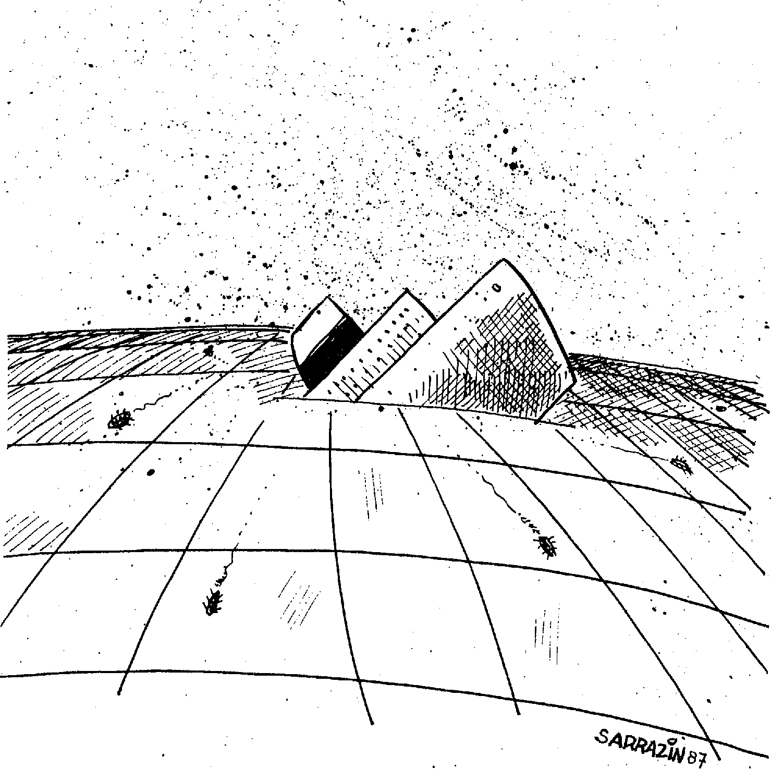
23
M. Hoffmann Il est nécessaire de revenir en arrière et de faire un historique pour mieux comprendre l'existence de ce réseau.
Ce que j'ai repéré en 1972, c'est qu'on entrait dans une société de vide social et ça C'est une première clé. Deuxièmement, on assistait à la fin du mouvement de mai 68 et de la désillusion venant, (ce qui corroborait le premier thème du "vide"), on s'acheminait vers une société où les adolescents allaient passer un temps à se retourner contre eux, car ils n'avaient plus les moyens de se retourner contre la société.Ils seraient cannibalisés.
Troisièmement, on entrait dans une répartition qui avait déplacé le coeur économique traditionnel (la vieille Europe) ce qui déterminait alors une zone intermédiaire et des zones marginales et nous, éducateurs, nous allions avoir à gérer ce décalage. Donc à partir du moment où nous étions dans une société de mutation des valeurs, parce que le coeur économique détermine l'ensemble des choses, des imaginaires et des représentations, la zone intermédiaire était alors en remorque. Cette mutation des valeurs a entraîné un naufrage et quand le paquebot coule il faut mettre les petites barques à la mer, et l'idée de réseau trouve là une réalité, il permet des échanges avec des gens qui ont des projets différents et non pas sur un plan unique forcément.
On peut faire des réseaux avec des travailleurs sociaux, ça n'amènera que la même question. Si on fait des réseaux qui lient des professionnels mais aussi ceux qui ont des projets différents de société civile, on peut espérer que là il y aura une appropriation collective des messages qui pourra modifier un certain nombre d'événements.
L'idée de réseau est pour moi àl' opposé d'une fédération, à 1' opposé de ce qui est un ensemble monolithique.
Peps n°22, novembre-décembre 1987
On est avec une génération qui n'est pas au moi je mais au moi-nous et on a vu se retisser les réseaux de copains, de bandes, de tribus, la famille a repris un sens. Le mot de réseau a émergé de plus en plus. Et les éducateurs en sont bien venus, par la force des choses à imaginer de travailler avec tel qui peut trouver un boulot ou tel qui a un "plan" logement...
Donc, penser "réseau" c'était se brancher et se débrancher (termes à la mode !) en fonction des nécessités qui se présentaient. Dans ce branchement-là se retrouvaient, entre autres, un sens de l'éthique, de la recherche et de la pratique
négociable. L'idée de réseau ne peut pas être quelque chose qui est lié à une seule idée. Si on faisait un réseau des intervenants en toxicomanie, ça ferait vomir les gens intelligents ! (rires). L' idée de réseau, c'est de mettre un certain nombre de moyens pour travailler sur une éthique, c'est-à-dire sur des valeurs à transmettre mais non pas travailler sur une morale à appliquer et non pas travailler sur une idéologie à faire vivre.
Si on en revient à l'intitulé «Mouvance et réseaux village» : mouvance ? le mot est clair. Réseau ? j'en ai donné mon explication. Village ? il ne s'agit pas évidemment d'exercer un retour à la vie villageoise,

JEU DE L'INTERVI

mais ce qui m 'a intéressé c' esti' expression des jeunes qui, habitant la banlieue, parlaient d'un village où nous avions des locaux et où ils pouvaient aller respirer un peu, mais ils parlaient aussi de leur quartier alors qu'auparavant ils n'en parlaient jamais. C'est cet aller-retour entre deux pôles qui m'a intéressé. Un aller-retour entre les petites choses et une macro-idée.
On retisse les réseaux familiaux mais on est aussi à SOS Racisme. C'est cet aller-retour dans le moi-nous qui m'a éclairé le "village" mais aussi la macro-société, mon passé ouvrier aussi.
G. Chabaud : Tu es parti sur une institution qui a rencontré une réalité, mais est-ce que tu t'es heurté à des résistances, qu'elles soient institutionnelles, politiques ou professionnelles dans l'élaboration de ce projet ?
M. Hoffmann : Il y a eu d'abord des résistances venant des professionnels qui ont cru qu'on quittait alors l'implication politique ou syndicale. C'était intéressant à observer car ils disaient : «Vous vous désengagez du combat politique» mais on en retrouve un autre , celui de la société civile.
L'idée de réseau fait renaître l'idée politique d'une autre manière : "dites-moi ce qui se passe pour que je comprenne mieux".Le paradoxe est clair : jamais la société n'a été aussi politique alors que la politique a perdu son sens de l'explication transgressive.
L'autre résistance est aussi venue des hommes politiques et paradoxalement des hommes politiques de gauche. Mais le passage de la gauche au pouvoir lui a fait modifier ses concepts par rapport à la société civile ...
Levi-Strauss disait déjà que l'idéologie était : «le condensé de toutes les subjectivités et non pas le réel». Et on voit comment les politiques de maintenant tissent aussi des réseaux, des clubs, etc... Mais remarquons qu'ils sont de notre génération ! Signe des temps?
Une autre résistance est venue des médias qui disaient «ce n'est pas un concept», on est dans des concepts, on est dans le" moi-nous".
Einstein a eu une intuition extraordinaire. Il a dit : «on entre dans une société où
la connaissance sera nucléarisée», une connaissance parcellaire, donc on entre
dans l'idée de partager les savoirs.Mais en même temps, cette nucléarisation crée le ₂erti_{g}e du vide car on ne peut plus eps n° 22, novembre-décembre 1987
l'expliquer.
D'autres résistances sont venues de grandes institutions du travail social qui ont vu là, une menace, or il semble que maintenant elles se modifient dans le sens de relais, de réseaux pour les usagers. Il était temps.
Le réseau est un signe et non pas le sens, donc en tant qu'éducateur je travaille sur ce signe, on verra plus tard s'il y a un sens.Le sens appartient aux acteurs. Il ne convient pas de le déterminer.
Chacun ayant son aspect nucléaire de la connaissance, s'il y a réunion de ces différentes connaissances on restitue alors un savoir.
L'idée de réseau grandit (pensez aux réseaux Minitel !) comme c'est une mouvance elle ne peut être fédération et comme c'est un réseau elle ne peut en aucune manière avoir la tentation du pouvoir collectif ;
G. Chabaud : Quel est le moyen de faire vivre ce réseau, pratiquement, il y a bien des inerties ?
M. Hoffmann : La société est au travail, les hommes et les femmes échangent, la flottille de petits bateaux est, pour moi, l'image d'une société en travail avec elle-même. C'est bien différent d'une fédération qui détermine une idée à suivre. Les institutions sont nécessaires, elles structurent la société imaginairement et réellement, mais à côté de ça, il y a une société mais son temps n'est pas le même.Les idées et les énergies ne sont pas les mêmes.
Alors quels moyens de communication ? Peut-être ce que Mac Luhan appelait un média chaud, c'est-à-dire que les gens se retrouvent à des moments pour qu'ils aient les moyens de se connecter entre eux. On teste aussi d'autres moyens, le Minitel, un document que nous appelons le "passeport" qui circule pour donner des informations mais tout ça est imparfait.
Pour répondre à ta question je dirais presque que le média des réseaux est à inventer. Parce que ce qui existe actuellement c'est pour faire les choses vite, pas pour aller plus loin.Le télégramme significatif n'existe pas. La hantise de commu-nicquer révèle souvent l'impossibilté de vivre trois mots intelligents entre les êtres Pour l'inventer il faut être nombreux, pour l'expérimenter il faut être petit, on est en ce moment dans ce paradoxe. Mais comment peut se faire l'échange, si l'un a la clef,
l'autre la serrure...?
Il faut laisserl' indécidable se faire car si on l'induisait, on produirait l'inverse. Pour rester démocrate il faut laisser les institutions remplir leurs fonctions, mais laisser l'indécidable au travail dans la société,dans ses différences de temps et de désirs, ou de survies.
L'idée de réseau est un média en tant que tel alors pourquoi devrait-elle se donner un média alors qu'elle est elle-même une idée de média dans cet indécidable au travail.
Le télégramme significatif n'existe pas. Il reste toujours dans le sens d'une société en travail avec elle même, qui cherche constamment ce "sens". Le définir serait figer la connaissance. Jacques Brel disait en souriant: "Mon grand-père était chercheur d'or, par malheur il en a trouvé." Je ne veux répondre à ta question. Laissons l'indicible au travail et faisons des réseaux.
Propos recueillis par G. Chabaud

* MOUVANCE ET RESEAU
VILLAGE
18 bis, rue de Neuilly
94120 Fontenay-sous-Bois
Association 1901 créée en 1982,
"Mouvance et Réseau Village" ras-
semble plusieurs initiatives socia-
les. «Ses objectifs sont la promotion
et le soutien de toutes les actions
visant à l'insertion, à la
réhabilitation et à la
réappropriation des personnes et
des communautés dépossédées de
leur identité, de leur parole, de leur
autonomie économique, de la con-
naissance et de l'espace».
Prenez coritact aVec nos
orrespondants de Province
• Aquitaine::>.`::
.Bourglan: ..Résidence.
Coirposte(le 33600 PESSAC • Slilvié•Catona : 16 rue: L4praçie,. 6414Q. B4..LERE
. . . .
:.0anielle: Petit⁻63 "rue de la Croix: Rouge, 8.60D0 PONTIERS

EXPRESS!
CHRONIQUE ANACHRONIQUE
Je ne rapporterai ici, dans cette chronique que des faits ayant existé, existants ou qui risquent d'exister dans un futur proche ou lointain,.. peu importe.

Imaginez une cité aux murs gris et aux façades délabrées dans une banlieue nord où à 9 h le soir, seuls les chats rasent les murs, effrayés par leurs ombres. Le décor commence à être planté. Quelque part, plus loin, entre
l'eau dans son vin et sa danseuse qui ne réchapperait pas d'un coup de poing qui lui coûta un oeil puis les deux, finissait de devenir sourde. Suite du décor ! Dans la maison, Zola aurait très certainement trouvé matière à compo
HLM avec ascenseur et murs flambants neufs. La cuisinière électrique a remplacé la vieille à charbon et au sol une moquette grise flatte les pieds des visiteurs.
Depuis quatre mois qu'ils sont

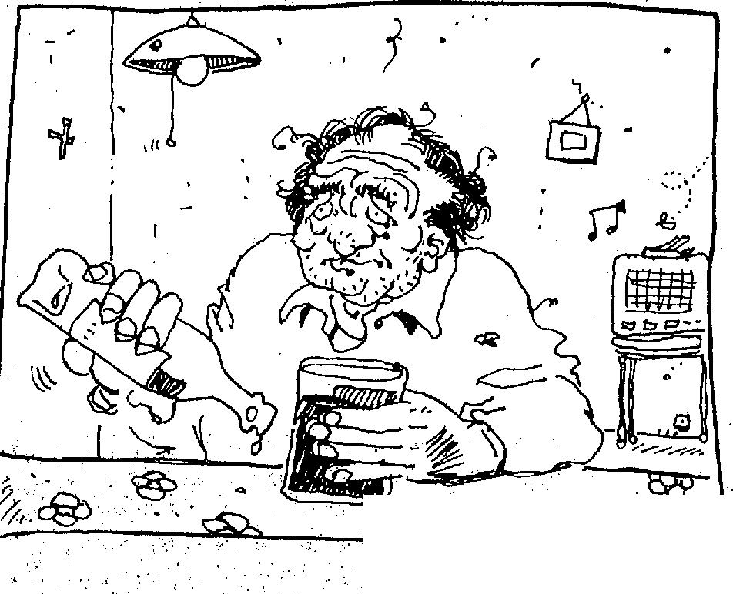 41
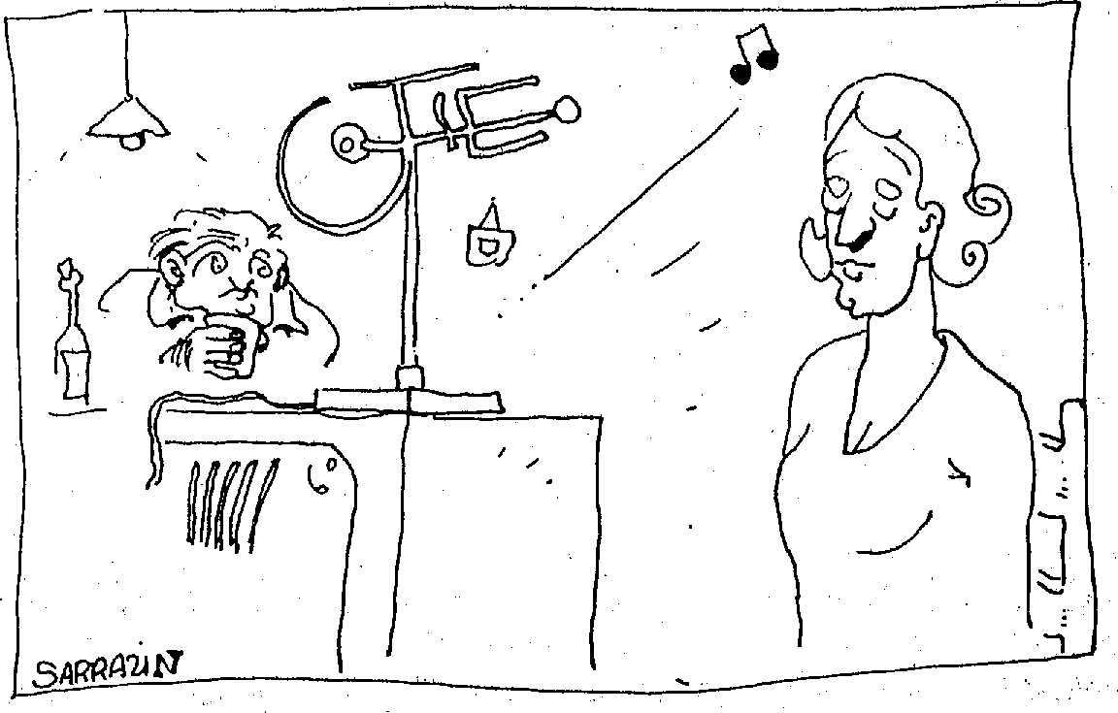
un, terrain vague et deùx arbres rabougris; de petites maisons, soigneusement rangées côte à côte qui rappellent étrangement⁻les Cités Minières du nord de la France. Seuls les devants de porte où le: jardin a été remplacé par tin dépotoir en tous genres, contrastent avec l'image nordique. Au fond de cet îlot, une grille éternellement ouverte, affiche le numéro 19
Mes "parcours éducatifs" m'ont amenée à pousser il y a trois ans la grille de ce fameux 19 où je passais tous les jours sans savoir que des âmes pouvaient y Vivre. J'y ai rencontré "une danseuse aux pieds nus" et un Gabin sortis tout droit d'un écran des grands boulevards. Misère est leur trousseau, c'est la faute... à la société... allez, c'est facile à écrire et d'ailleurs tout le monde le dit... même ma voisine le dit ! Ceci dit (ter), durant trois ans, régulièrement, j'ai poussé grille du 19. Gabin mettait de
Peps n°22, novembre-décembre 1987
sition et à écriture. Au sol, un demi-centimètre de boue difforme, les murs jaunâtres finissaient 'de pâlir et la cuisinière crachotait une épaisse fumée...
Et puis un jour, ILS sont arrivés avec desmots nouveaux et modernes : "Relogement, insalubrité, rénovation, ZAC...". Gabin et sa danseuse devaient être relogés dans un "Duplex" neuf et beau quelque part dans la ZAC, elle aussi toute neuve...
Alors il a fallu tout emballer dans des sacs-poubelles, 25 années d'une vie remplie de mille et un petits objets entassés au fond d'un sac bleu. Chiens et chats resteront là ; là-bas, dans la ZAC, pas de jardin, même converti en dépotoir ! La SPA s'en chargera.
Gabin s'est installé, sa danseuse sous son bras musclé, au 6ème étage d'un
installés, le dépotoir du jardin jonche la moquette et la télévision bave de 9 h jusqu'à tard le soir. Ils se perdent dans leurs deux-pièces et la porte-fenêtre du balcon reste souvent coincée. La danseuse prend encore moins le soleil et a fini de devenir aveugle.
Mes "parcours éducatifs" sont toujours les mêmes, mais Gabin et sa danseuse ont si peu investi ce neuf que je finis par oublier le numéro de l'interphone, le nombre d'étages et mon désir de les voir se transforme en obligation professionnelle.
Quand je passe devant la grille verte dunuméro 19, j'ai comme un pincement au coeur... Merci Messieurs les promoteurs qui avez fait la politique
du logement dans les années 50/60
GISèLE GUEULER
EDUCATRICE SPéCIALISéE 25

..:OFFRESPE.0 .1[Ate

Votre abonnement vous permet de commander gratuitement au choix deux anciens numéros ou le numéro double 15/16
n° 5 : EDUCATEURS SPECIALISES ET MAL D'IDENTITE
Le mal d'identité d'une profession mystifiée: les éducateurs
n° 7 : VIEILLESSE INNOVATION ET VIEILLESSE REELLE
La prévention : mutation ou disparition./ Les effets de la décentralisation
n° 9 : CIRCONSCRIPTION /COORDINATION:QUEL AVENIR?
Des sages-femmes et l'IVG / Enfance maltraitée
n°10 : NUMERO SPECIAL SUR LES MUTATIONS DANS LE TRAVAIL SOCIAL
Assistants sociaux, éducateurs, animateurs et formateurs ont écrit sur l'avenir du social
n° 11 : LES ELUS FACE AU SOCIAL : CONCURRENTS OU PARTENAIRES?
Travail social en Inde et en France /Justice et secret professionnel
n° 12 : SYNDICATS , ASSOCIATIONS : QUELLES REPONSES FACE AUX MUTATIONS DU SOCIAL?
L'insertion douce / Quelavenir pour la désectorisation? Militants ou fonctionnaires?
n°13 : POLITIQUE SOCIALE ENVERS LES IMMIGRES : A PARIS, LES T.S. SE MOBILISENT
Du centre d'accueil et d'orientation au placement familial / Réflexion éducative en milieu ouvert
n° 14 TRAVAIL SOCIAL EN MILIEU PSYCHIATRIQUE
Educateur : le métier fou, le métier doux / L'Epargne morale : nouvel outil du travail social
n°15/16 NUMERO SPECIAL INTER-ASSOCIATIF : "A PROPOS DE NOUVELLES PRATIQUES SOCIALES ET ECONOMIQUES"
"Chômage, loisirs et économie sociale" / "Autre regard pour la relation éducative" / "Travailleurs sociaux, acteurs de
l'avenir du social".
n° 17 : PARTIS POLITIQUES ET TRAVAIL SOCIAL
Banlieues 89, des réponses de R. Castro / Rapports psys-T.S.
n° 18 : CA BOUGE CHEZ LES TRAVAILLEURS SOCIAUX EN FORMATION
Les réseaux de formation réciproque / Les services sociaux inter-entreprise / Le travail social de demain
n° 19 : SOYONS CREATIFS!
Quelle insertion par l'économique? / L'avenir de l'éducation surveillée / Les centres de loisirs en milieu ouvert
n° 20 : TRAVAIL SOCIAL ET TRAVAIL POUR LA PAIX
Formation en marketing social / Nouvelles des travailleurs sociaux acadiens / L'image de l'A.S. en entreprise
n° 21 : LES FORMATIONS INITIALES DES TRAVAILLEURS SOCIAUX
Approches de la toxicomanie / Les régies de quartier / La formation des T.S. au Canada
PAROLES ET PRATIQUES SOCIALES DE BOUCHE A OREILLE. L'association Paroles et pratiques sociales éditant PEPS cherche continuellement à améliorer la présentation et le contenu de la revue.
La revue reste fidèle à ses objectifs depuis 1982 : une publication indépendante faite par des travailleurs sociaux et pour eux. Elle cherche aussi à être un support au développement de réseaux où des travailleurs sociaux s'approprient et maîtrisent une pratique et une parole en utilisant ce media.
Cependant, pour préserver cette qualité, cette indépendance et développer ce réseau, il est nécessaire de se faire connaître au plus grand nombre.
Hors nous n'avons pas les moyens de ,nous, offrir un réseau officiel de distribution ni une campagne publicitaire de grande envergure.
IL RESTE UNE METHODE SIMPLE, ECONOMIQUE, ET BIEN PLUS INTERESSANTE: LE BOUCHE A OREILLE, CA NE NOUS COUTE RIEN ET CA PEUT RAPPORTER GROS A NOUS TOUS!

BON DE COMMANDE
A renvoyer à PEPS, 8, impasse des Trois Soeurs, 75011 PARIS
Nom Prénom
Adresse •
Code postal : Ville :
Profession •
JE SOUSCRIS UN ABONNEMENT ANNUEL AU BIMESTRIEL PEPS  P Individuel (100F.) P Institutionnel (150F.)  MON ABONNEMENT ME PERMET DE COMMANDER GRATUITEMENT  LES NUMEROS ET OU LE NUMERO 15/16  JE PEUX EN PLUS COMMANDER LES NUMEROS SUIVANTS :  P Nos simples (25F. port payé)  P Numéro double 15/16 (35F. port payé) | P SOUTIEN (200F.) F  F

TOTAL (chèque à l'ordre de PEPS)
Peps n°22, novembre-décembre 1987

